# Disposition Inledande Bedömning 2018 (IB) – Bentiska habitat (D1 & D6)

Innehåll

Disposition Inledande Bedömning 2018 (IB) – Bentiska habitat (D1 & D6) 1

Inledning 2

Havsmiljödirektivet 3

Tidsplan IB 2018 4

Basis för bedömningen 5

Geografisk skala & Kriteriekomponenter 7

Möjlig aggregering av livsmiljötyper 10

Identifikation av indikatorer 12

Regionala bedömningsvärden (thresholds enligt COM 2017/848 EU reviderad) 14

Koppling till andra direktiv 15

Koppling till andra projekt 16

Bedömning inklusive integrering på kriterienivå (inte GES nivå) 19

D6C1 och D6C2 – Areal av fysisk förlust och störning 20

D6C3 – fysiska störningar per broad habitat type 21

D6C4 – fysisk förlust per broad habitat type 24

D6C5 – kumulativ påverkan på havsbotten, inklusive fysisk störning 25

Utsträckning till vilken god miljöstatus uppnås för bentiska habitat i D1 och D6 samt defintion av miljökvalitetsnormer 30

Uppföljning 31

Riskanalys 31

Öppna frågor 31

Referenser 32

Annex 1: Test av Helcom pre-core-indicator ”Condition of Bentic Habitats” 34

Inledning 34

Metod 34

Resultat 37

Diskussion 41

Referenser 42

Annex 2: Förslag till definitioner för ”Benthic Broad habitat types” för svenska förhållanden 43

Annex 3: Draft guidance for assessments under Article 8 of the MSFD 43

## Inledning

Den här bedömningsstrategin är avsett för att förklarar förutsättningar och behov för att kunna bedöma bentiska habitat (livsmiljöer) inom ramen som havsmiljödirektivet definierar. Det finns ingen nationell vägledning om hur bedömningen ska genomföras och denna bedömningsstrategi ska inte ersätta eller föregå en sådan. Bedömningen som kommer att inkluderas i den Inledande Bedömningen 2018 enligt ”Havs- och vattenmyndighetens föreskrifter om vad som kännetecknar god miljöstatus samt miljökvalitetsnormer med indikatorer för Nordsjön och Östersjön” (HVMFS 2012:18) kommer att baseras så mycket som möjligt av relevanta indikatorer som utvecklades i de regionala havskonventionernar Helcom ([Baltic Marine Environment Protection Commission - Helsinki Commission](http://www.helcom.fi)) och Ospar ([Convention for the Protection of the Marine Environment of the North-East Atlantic – Olso Paris Convention](http://www.ospar.org)). För varje indikator finns regionala faktablad som beskriver resultat och metoder. Nationella faktablad utvecklas baserad på de regionala faktabladen som är basen för de relevanta kapitel i Inledande Bedömningen (IB 2018) (figur 1). Bedömningsstrategin fyller glappet mellan faktabladen och Inledande Bedömningen och förklarar mer i detalj:

* Förutsättning för bedömningen i relation till de kraven som definierades utifrån havsmiljödirektivet
* Metod för bedömningen, inklusive rumsligt aggregering och tematiskt integrering (indikatorer/parametrar)
* Hur God miljöstatus (GES) på kriterienivå kan definieras med hjälp av flera indikatorer

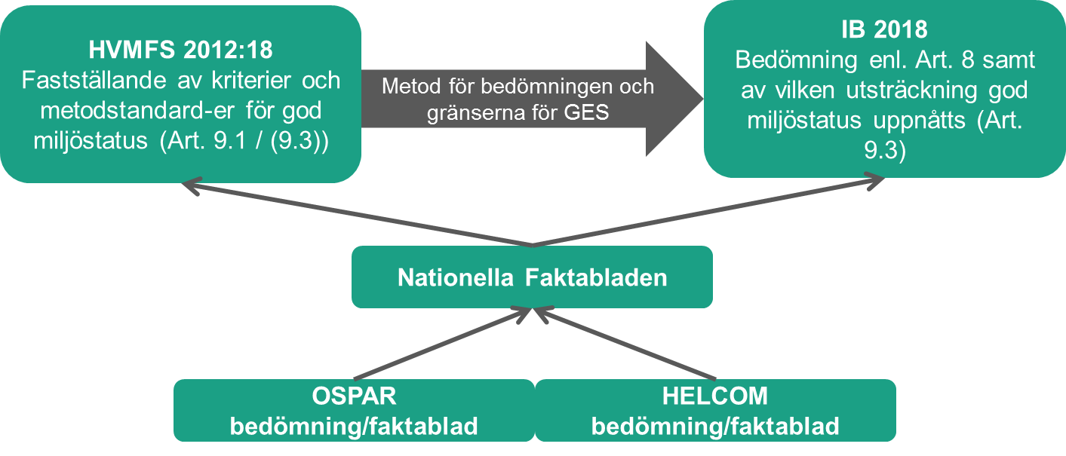

Figur 1 Betydelse av de nationella faktabladen för både IB 2018 och Uppdateringen av HVMFS 2012:18. Efter Porsbring (2016)

Hur bedömningen av bentiska habitat ska genomföras diskuteras fortfarande på EU, regionalt och nationellt nivå. Det finns problem med databrist, samordning med andra processer (andra EU-direktiv, havsplanering, grön infrastruktur, arbete med skyddade områden, samt fiske) och hur tröskelvärden för Gos miljöstatus ska definieras. Specifika frågorna som vi behöver återkoppling om, för att kunna utveckla både bedömningsstrategin och själva bedömningen, är följande:

* Är strategin läsbart och informativ, om inte, måste texten disponeras om eller saknas information? Indikerar specifika textavsnitt.
* Nyckelfrågan i bedömningen är datatillgång och möjlighet till aggregering från små bedömningsområden (specifika habitat) upp till de bedömningsområden som krävs för rapportering enligt havsmiljödirektivet – huvudsakliga livsmiljöer (se avsnitt Möjligt aggregering av livsmiljötyper). Så all input om rumsligt aggregering är välkommen!
* Kommentera förslag på Definition av Huvudsakliga Livsmiljötyper (Annex 2), samt avsnitt om Geografisk skala & Kriteriekomponenter
* Går igenom Öppna frågor i slutet av dokument, lägg till frågor/problem som måste lösas och indikerar om det finns pågående projekt eller projektidéer som kan bidra till lösning.

## Havsmiljödirektivet

Texten nedan orientera sig på konceptdokument om indikatorer och uppföljning av havsmiljödirektivet från 2014 som tagits fram av Tobias Porsbring.

Havsmiljödirektivets syfte är att tillse ett långsiktigt hållbart nyttjande av havet och havets resurser. Målet är att god miljöstatus (GES; Good Environmental Status) i Europas havsområden ska uppnås eller säkras senast år 2020.

Genomförandet av direktivet sker i på varandra följande steg: 1) Inledande bedömning inkl. karaktärisering av grundläggande förhållanden och miljöstatus (Art. 8); 2) Fastställande av vad som kännetecknar GES (Art. 9); 3) Fastställande av (miljö)mål med tillhörande indikatorer (Art. 10); 4) Fastställande av miljöövervakningsprogram (Art. 11); samt 5) Fastställande av åtgärdsprogram (Art. 13) (figur 2). Dessa fem steg utgör tillsammans en cykel i en adaptiv havsförvaltning som revideras på 6-årsbasis.

Havsmiljödirektivet identifierar ett antal (del)regioner vilka ytterst ska förvaltas. För Sveriges del gäller detta Nordsjön och Östersjön. I Artikel 5 och 6 i direktivet som berör marina strategier och samarbete, fastställs att medlemsländerna i de berörda regionerna ska vara koordinerade och koherenta i sitt genomförande av direktivet. Redan existerande plattformar för samarbete som havskonventionerna Ospar och Helcom ska utnyttjas så långt som möjligt. Konkreta exempel på detta är etableringen av ett antal gemensamma indikatorer inom Nordsjön och Östersjön, inklusive tillhörande koordinerade och koherenta övervakningsprogram.

Indikatorerna för havsmiljödirektivet ska bidra till att ge en helhetsbild över status och belastningar i den marina miljön. De ska ge möjligheten att påvisa påverkan, eller frånvaron av påverkan, på havsmiljön, vad som är påverkat, till vilken grad, och av vilken orsak. Målet är därmed att ge ett informationsrikt underlag med hög precision för att på bästa sätt genomföra och följa upp åtgärder för att förbättra eller skydda tillståndet i havsmiljön. Utgångspunkten är därmed i DPSIR-konceptet, dvs (åter)kopplingen mellan Drivers, Pressures, State, Impacts, Response.

Den faktiska statusbedömningen under havsmiljödirektivet kommer sedan att göras per deskriptor, där de olika indikatorerna kommer att sammanvägas. Vägledning för hur detta ska är inte färdigställd än och lämnar därmed fortfarande utrymme för nationella tolkningar enligt den reviderade kommissionsbeslutet för havsmiljödirektivet (COM 848/2017 EU).

Artikel 10 i havsmiljödirektivet berör, med utgångspunkt i den inledande bedömningen, formuleringen av mål med tillhörande indikatorer för att uppnå GES (dvs målen i Art. 10 ska ”visa vägen mot GES”). Olika typer av indikatorer för detta ändamål kan identifieras, men de ska tillsammans och beroende på tema och problemställning täcka relevanta delar av DPSIR-cykeln. Å ena sidan behövs belastningsindikatorer som kan påvisa graden av en belastning, i relevanta fall också med tillhörande gränsvärde(n). En (miljö)statusindikator kan å andra sidan sägas vara en mer direkt indikation på den faktiska statusen i miljön. Även en sådan indikator bör vara associerad med ett särskilt tröskelvärde eller intervall som definierar GES.

Ytterligare en typ av indikator rör påverkan och kan användas för att mer direkt mäta påverkan i miljön från en viss specifik belastning. Sådana specifika indikatorer i gränssnittet mellan belastning och miljöstatus är dock ovanliga eftersom de kräver en tydlig och entydig tolkning av kausalitet, liksom ett väletablerat gränsvärde. Det bör dock nämnas att gränsen mellan belastning-, status- och påverkansindikatorer kan vara flytande, och en och samma indikator kan ligga under mer än en kategori och användas för flera syften.

I Sverige har direktivets artikel-10 mål införts som miljökvalitetsnormer (MKN) enligt miljöbalken. Havs och vattenmyndighetens föreskrifter HVMFS 2012:18 listar MKN med tillhörande indikatorer för fyra belastningsklasser: tillförsel av näringsämnen och organiskt material, tillförsel av farliga ämnen, biologisk störning, samt fysisk störning.

Vi är nu i andra cykeln och komplettera Inledande bedömningen från 2012.

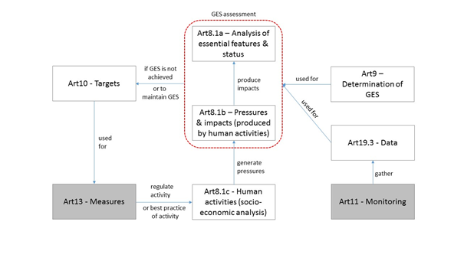

Figur 2 Interaktion mellan relevanta artiklar i havsmiljödirektivet. Bedömningar som beskrivs i bedömningsstrategin berör främst artikel 8.1a (efter Reporting on the 2018 update of articles 8, 9 & 10 for the Marine Strategy Framework Directive; MSFD GUIDANCE DOCUMENT 14; VERSION 3.0 - JUNE 2017 ).

## Tidsplan IB 2018

Bedömningen för andra cykeln enligt havsmiljödirektivet (HMD) ska rapporteras senast i oktober 2018. För att kunna rapportera Inledande Bedömningen för andra cykeln i 2018 behövs även en uppdatering av ”Havs- och vattenmyndighetens föreskrifter om vad som kännetecknar god miljöstatus samt miljökvalitetsnormer med indikatorer för Nordsjön och Östersjön” (HVMFS 2012:18).

IB 2018 och uppdateringen av HVMFS 2012:18 grundas främst på indikatorfaktabladen som tas fram inom HELCOM och OSPAR och som anpassades till svenska förhållanden genom de nationella faktabladen (figur 3). Tyvärr finns bara ett fåtal indikatorer klara för att bedöma bentiska habitat. Dessa indikatorer grundas främst i arbete utförd inom vattendirektivet. Dessutom ändrades förutsättningar för att bedömer bentiska habitat radikalt i maj 2017 med antagande av den nya kommissionsbeslutet (Kom EU 2017/848). Dessutom kunde ingen bedömning för bentiska habitat inkluderas i samrådsversionen av Inledande bedömningen som publicerades i 30/11/2018 men kommer att uppdateras under våren 2018. Samråd för bentiska habitat kommer förhoppningsvis startas i mitten av mars (figur 3).



Figur 3 Översiktlig tidsplan för Revision av Kommissionsbeslutet, COM Dec 477/2010 (EU); Intermediate Assessment 2017 (IA – OSPAR); Holistic Assessment of the Baltic Sea II (HOLAS II – HELCOM) och Inledande Bedömning 2018 (IB – Sverige). KB – Kommissionsbeslut antogs 17 maj 2017; FS = deadline för ”indicator fact sheets”, HELCOM och OSPAR; H II = deadline för HOLAS II (HoD 2017 och 2018); IA: Deadline för Intermediate assessment OSPAR Com möte; IB = deadline för Inledande Bedömning, i.e. GD dragningen eller rapportering. Bedömning av bentiska habitat kommer att göras under våren 2018 med en Intern Granskning på HaV och i expertgruppen i slutet av februari (IR).

## Basis för bedömningen

Bentiska habitat som element ingår i Deskriptor 1 (*Biologisk mångfald bevaras. Livsmiljöernas kvalitet och förekomst samt arternas fördelning och abundans överensstämmer med rådande geomorfologiska, geografiska och klimatiska villkor*.) och Deskriptor 6 (*Havsbottnens integritet håller sig på en nivå som innebär att ekosystemens struktur och funktioner kan tryggas och att i synnerhet de bentiska ekosystemen inte påverkas negativt*) (tabell 1 & figur 3). Syftet med uppdelningen mellan dessa två deskriptorer är att skilja tydligare mellan bedömningen av påverkan (D6) och status (D1). Numreringen av kriterierna har inte ändrats men då kriterierna som beskriver tillstånd av habitat (D6C4 och D6C5) inkluderas i nya kommissionsbeslutet Deskriptor 1.

Tabell 1 Översikt över kriterier som används inom HMD för att bedöma påverkan och tillstånd av bentiska habitat. D6C1-D6C3 tar bara hänsyn till fysiska belastningar, däremot inkluderar D6C5 alla mänskliga belastningar som kan ha en effekt på respektive habitattyp.

|  |  |  |  |  |
| --- | --- | --- | --- | --- |
| Krit# | Desk# | Bedömning | Beskrivning | Bedömningsskala |
| D6C1 | D6 | Påverkan | Spatial extent and distribution of **physical loss** (permanent change) of the natural seabed | Havsbotten |
| D6C2 | D6 | Påverkan | Spatial extent and distribution of **physical disturbance** pressures on the seabed. | Havsbotten |
| D6C3 | D6 | Påverkan | Spatial extent of each habitat type which is **adversely affected, through change in its biotic and abiotic structure and its functions** (e.g. through changes in species composition and their relative abundance, absence of particularly sensitive or fragile species or species providing a key function, size structure of species), **by physical disturbance.** | Benthic broad habitat types |
| D6C4 | D1 | Status | The **extent of loss of the habitat type**, resulting from anthropogenic pressures, does not exceed a specified proportion of the natural extent of the habitat type in the assessment area. | Benthic broad habitat types |
| D6C5 | D1 | Status | The extent of **adverse effects from anthropogenic pressures on the condition of the habitat type**, including alteration to its biotic and abiotic structure and its functions (e.g. its typical species composition and their relative abundance, absence of particularly sensitive or fragile species or species providing a key function, size structure of species), does not exceed a specified proportion of the natural extent of the habitat type in the assessment area. | Benthic broad habitat types |

D6C1-D6C4 fokuserar enbart på fysiska belastningar. I reviderade kommissionsbeslutet (COM 2017/848) EC definieras fysiska störningar och fysisk förlust som följande:

* *Fysisk störning* ska tolkas som förändring (change) av havsbotten som är reversibel om effekten av den orsakande aktiviteten minskar med tid.
* *Fysisk förlust* ska tolkas som permanent förändring av havsbotten som pågår eller förmodligen kommer att kvarstå över minst två rapporteringscykler (dvs. minst 12 år).

Dessa definitioner inkluderar dock ingen referens till belastningar. Vilka belastningar som definieras som fysisk störning respektive fysisk förlust måste diskuteras både nationellt, med fokus på samordning med art- och habitatdirektivet samt vattendirektivet, och regionalt. Inom Helcom Baltic Sea Impact Index (BSII) diskuterades att sandutvinning, muddring och dumpning, samt byggkonstruktioner leder till fysisk förlust på den specifika plats där aktiviteten utförs. Samtidigt påverkar dessa aktiviteter närområdet (”spill-over”-effekter) vilket kan klassas som fysiskt störning. Bottentrålning (demersal fishing) ansågs i dessa diskussioner bara som fysiskt störning (Helcom 2016, 2017).

Så långt det är möjligt skall alla relevanta belastningar tas med i bedömningen av kriterium D6C5, givet att de är ekologiskt relevanta för respektive habitattyp (t.ex. främmande arter, eutrofiering, fysiskt störningar (D6C3), hydrografiska störningar och farliga ämnen). Det nya kommissionsbeslutet (COM 2017/848 EU) introducerar begreppet ”adverse effects” (påverkas negativt) för både D6C3 och D6C5. Det framgår dock inte tydligt hur man definierar ”adverse effects” förutom att negativa effekter från relevanta belastningar ska bedömas med hjälpa av både biotiska och abtiotiska strukturer.

I nya kommissionsbeslutet framgår tydligt att bedömningen/kartläggning för kriterier D6C1, D6C2 och D6C3 i kustzonen ska koordineras med statusklassningen enligt vattendirektivet (Direktiv 2000/60/EC). D6C4 och D6C5 däremot ska harmoniseras med Art- och habitatdirektivet (Directive 92/43/EEC) och motsvarar parametrarna ’range/area covered by habitat type within range’ och ’specific structures and functions’, se även avsnitt “Koppling till andra direktiv” samt “Öppna frågor”(figur 4). Resultat från bedömningen ska redovisas i km2 eller procentuell andel av habitattyp som bedöms som påverkat (D6C3 – D6C5). Den naturliga utbredningen av respektive habitat- eller sedimenttyp ska ligga till grund för bedömningen.

Avgörande för en fullständig bedömning av bentiska habitat enligt HMD är att både belastningar och bentiska habitat, dvs. utsträckning, utbredning och tillstånd, följs upp. Frågor om uppföljning omfattas dock inte av detta dokument.

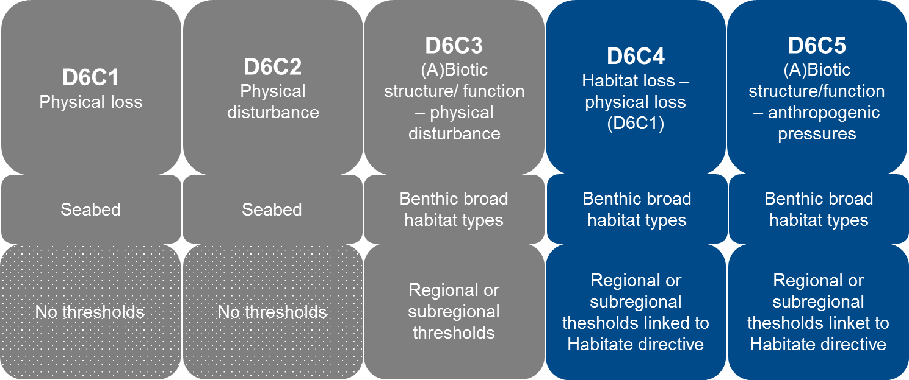

Figur 4 Kriterierna för Deskriptor 6 (Havsbottens Integritet) och D1 (Biodiversitet). Gråa rutor ger en överblick om kriterierna som beskriver belastningar i D6 och blåa rutor beskriver kriterier som beskriver status i D1 i nya komissionsbelsutet. Alla kriterierna är primära men D6C1 och D6C2 bedöms utan gränsvärden. D6C4 och D6C5 motsvarar parametrar ‘range/area covered by habitat type within range’ och ‘specific structures and functions’.

### Geografisk skala & Kriteriekomponenter

Enligt nya kommissionsbeslutet (COM 2017/848 EU) ska de kriterier som är relevanta för bentiska habitat rapporteras antingen på skalan ”havsbotten”, dvs. ingen fysiskt eller biologiskt karakterisering (seabed: D6C1 och D6C2) eller ”bentiska huvudsakliga livsmiljötyper” (Benthic Broad habitat types: D6C3 – D6C5) (tabell 2; figur 5). Att använda huvudsakliga livsmiljötyper som bedömningsområde är en signifikant förändring jämfört med tidigare kommissionsbeslutet. I kombination med att man ska bedöma hur stor andel av en viss huvudsaklig livsmiljötyp är påverkad, innebär det ett förändrat krav på underlagsdata. Dessutom krävs en bedömning på en mer detaljerad nivå en huvudsaklig livsmiljötyp (t.ex. EUNIS/HUB nivå 4-6) för att säkerställer att man fånga upp känsliga livsmiljötyper i bedömningen.

Tabell 2 Översikt över Broad habitat types (bentiska huvudsakliga livmiljötyper – svensk översättning från EU kom) enligt ny kommissionsbeslutet (COM 2017/848 EU). Broad habitat types i fetstil markerar habiatattyper som förekommer i Östersjöområde (HELCOM HOLAS II analys, se öppna frågor).Ingen analys för Västerhavet (framförallt Skagerak) har gjorts än så länge

|  |  |  |  |
| --- | --- | --- | --- |
| Huvudsakliga livsmiljötyper – sv | Huvudsakliga livsmiljötyper –eng | EUNIS | HELCOM HUB |
| Litorala hårdbottnar och biogena rev | Littoral rock and biogenic reef | MA1, MA2 |  |
| Litorala sediment | Littoral sediment | MA3, MA4, MA5, MA6 |  |
| Infralitorala hårdbottnar och biogena rev | **Infralittoral rock and biogenic reef** | **MB1, MB2** | AA.A Baltic photic rock and boulders  AA.D Baltic photic maerl beds |
| Infralitorala grova sediment | **Infralittoral coarse sediment** | **MB3** | **AA.I Baltic photic coarse sediment** |
| Infralitorala blandade sediment | **Infralittoral mixed sediment** | **MB4** | AA.M Baltic photic mixed substrate |
| Infralitoral sand | **Infralittoral sand** | **MB5** | **AA.J Baltic photic sand** |
| Infralitoral lera | **Infralittoral mud** | **MB6** | **AA.H Baltic photic muddy sediment** |
| Cirkalitorala hårdbottnar och biogena rev | **Circalittoral rock and biogenic reef** | **MC1, MC2** | **AB.A Baltic aphotic rock and boulder**  **AB.D Baltic aphotic maerl beds** |
| Cirkalitorala grova sediment | Circalittoral coarse sediment | MC3 |  |
| Cirkalitorala blandade sediment | **Circalittoral mixed sediment** | **MC4** | **NA** |
| Cirkalitoral sand | Circalittoral sand | MC5 |  |
| Cirkalitoral lera | **Circalittoral mud** | **MC6** | **AB.H Baltic aphotic muddy sediment** |
| Cirkalitorala hårdbottnar och biogena rev utanför kusterna | Offshore circalittoral rock and biogenic reef | MD1, MD2 |  |
| Cirkalitorala grova sediment utanför kusterna | Offshore circalittoral coarse sediment | MD3 |  |
| Cirkalitorala blandade sediment utanför kusterna | Offshore circalittoral mixed sediment | MD4 |  |
| Cirkalitoral sand utanför kusterna | Offshore circalittoral sand | MD5 |  |
| Cirkalitoral lera utanför kusterna | Offshore circalittoral mud | MD6 |  |
| Övre batyala hårdbottnar och biogena rev | Upper bathyal31 rock and biogenic reef | ME1, ME2 |  |
| Övre batyala sediment | Upper bathyal sediment | ME3, ME4, ME5, ME6 |  |
| Nedre batyala hårdbottnar och biogena rev | Lower bathyal rock and biogenic reef | MF1, MF2 |  |
| Nedre batyala sediment | Lower bathyal sediment | MF3, MF4, MF5, MF6 |  |
| Abyssal | Abyssal | MG1, MG2, MG3, MG4, MG5, MG6 |  |

De översättningar som presenteras i tabell 2 gjordes av Europeiska kommissionen utan en djup vetenskaplig granskning. Man kan diskutera hur ”mud” skulle översättas på rätt sätt till svenska. “Mud" kan definieras att består av “Silt and clay” (Per Nilsson muntlig kommunikation) med kornstorlek <0,063 mm. Enligt SGUs definitioner (SGU-rapport 2010:6) är “lera" <0,002 mm, medan “silt”=0,06-0,002 mm. Det engelska “Mud” skulle kunna alltså översättas till "Silt och lera” (Per Nilsson muntlig kommunikation). Översättningen från ”offshore” till ”utanför kusten” måste diskuteras huruvida det är tillämpbart i Östersjön och harmoniserad med vattendirektivet. Även avgränsningen mellan litoral och cirkalitoral måste definieras tydligt för svenska bedömningsområden eftersom det saknas en tydlig definition i EUNIS-systemet. ArtDatabanken tog fram ett förslag om hur de huvudsakliga livsmiljötyperna kan definieras för svenska förhållanden (Annex 2)

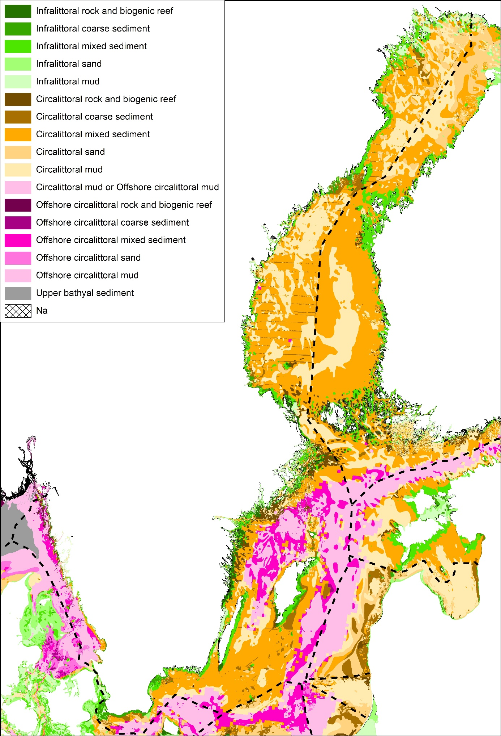

Figur 5 Fördelning av huvudsakliga livsmiljötyper i Östersjön enligt EUSeaMAP II (Blomkvist 2017).

### Möjlig aggregering av livsmiljötyper

Som nämndes tidigare är minimi kraven för bedömningen av kriterier D6C3-D6C5 att status rapporteras för de huvudsakliga livsmiljötyperna. Tröskelvärden ska definieras för varje huvudsaklig livsmiljötyp, dvs. hur stor andel av en huvudsaklig livsmiljötyp får vara påverkad. Därmed krävs två olika tröskelvärden: (1) en som definiera vad som är påverkad, t.ex. förändrad artsammansätttning eller minskad täckningsgrad för respektive livsmiljötyp och (2) hur stor arealen får vara som detta tröskelvärde underskridits i. Huvudsakliga livsmiljötyper (Broad habitat types) motsvarar EUNIS nivå 2 till 3 och fokusera därmed främst på djup och substrat (tabell 2, figur 5). De huvudsakliga livsmiljötyperna inkluderar livsmiljöer med varierande känsligheter mot relevanta belastningar och inkludera också olika livsmiljötyper med varierande naturvärde. För att ta hänsyn till denna variation och skyddar känsliga och värdefulla livsmiljötyper krävs en bedömning av livsmiljötyper som kan aggregeras upp till huvudsakliga livsmiljötyper t.ex.:

* EUNIS nivå 3-5 ([European Nature Information System](http://eunis.eea.europa.eu/index.jsp))
* HUB 4-6 ([Helcom Underwater Biotopes](http://www.helcom.fi/baltic-sea-trends/biodiversity/helcom-hub)), inklusive livmiljöer som är rödlistade enligt Helcom
* naturtyper enligt art- och habitatdirektivet
* Ospar habitat

Kommissionsbeslutet öppna för detta genom att man kan välja ytterligare livsmiljötyper på regionalt eller delregionalt nivå.

De hierakiska system som EUNIS eller HUB utvecklades för att kunna karakterisera och aggregera livsmiljöer. Ju längre ner i hierarkin desto mer biologiska strukturer, ner till karakteristiska artsamhällen eller arter, används för att beskriva bentiska livsmiljöer. Karakterisering av bentiska livsmiljöer ner till EUNIS nivå 5 eller HUB nivå 6 är dock datakrävande och förutsätter noggranna och heltäckande habitatkartor för svenska havsområden. Med nuvarande kunskap om utbredning och förekomst av specifika livsmiljöer kommer det inte vara möjligt att bedöma ner till HUB nivå 5-6 eller EUNIS nivå 5-6 längs hela kusten. Så är nuvarande substratkartor för grova för att kunna avgränsa huvudsakliga livsmiljötyper med stor sannolikhet. ArtDatabanken testade överlapp med N200 habitattyper som rapporterades 2013 (Eide 2014) med tillgängligt substratkartor i EMODnet (The European Marine Observation and Data Network, EUSeaMap II). Det visade sig att bara 15 % av de rapporterade sandbankarna överlappar med livsmiljötyp infralitoral sand, 0,1 % av laguner överlappar med infralitoral lera och bara 18 % av den rapporterade arealen för naturtyp rev överlappar med livsmiljötyp hårdbottnar och biogena rev i olika djupzoner (ArtDatabanken 2017).

Aggregering mellan olika klassificeringssystem, t.ex. ENUIS/HUB hierarkin vs. N2000 naturtyper försvåras också på grund av varierande skalor i dessa system. Så hyser N2000 naturtyper ett flertal olika livsmiljöer enligt EUNIS/HUB system (t.ex. laguner, estaurier, sandbankar) (figur 6 & 7). I nuläge identifierades bara naturtyp rev som möjligen representativt för både litoral/infralitorala hårdbottnar och biogena rev och är därmed användbart för havsmiljödirektivet rak av. Diskussioner om hur aggregering av livsmiljötyper upp till de huvudsakliga livsmiljötyperna pågår just nu på både regionalt och EU nivå (figur 8). I september 2015 diskuteras detta på EU/JRC D1-agg workshopen, dock utan att en gemensam position kunde bestämmas (figur 8). För bedömningen 2018 kommer ingen enhetligt strategi för aggregering i varken Ospar eller Helcom området vara etablerad.

Långsiktiga målet för bedömningen av bentiska habitat måste vara att definiera status för de bentiska livsmiljötyper på en så detaljerad nivå som möjligt. Särskilt med hänsyn till relevanta belastningar och möjlighet att definiera effektiva åtgärder. Svenska kustvatten hyser ett stort antal olika livsmiljötyper och en bedömning av bara de huvudsakliga livsmiljötyperna skulle inte återspegla mångfalden längs kusten. Risken är stor att höga naturvärden missas i bedömningen om man bara bedömer de huvudsakliga livsmiljötyperna. Dessutom bör gränsvärden vara specifika för relevanta livsmiljötyper, både för påverkan (kopplad till typiska arter och artsamhällen för respektive livsmiljötyp) och areal som får vara påverkad. Till exempel om N2000 naturtyp ”grunda vikar” utgör en bråkdel av det som är huvudsaklig livsmiljötyp ”infra littoral mud” skulle en betydande påverkan i alla dessa N2000 inte resulterar i bedömningen sub-GES i fall arealen som får vara påverkad är större än andelen av N2000 områden i respektive huvudsakligt livsmiljötyp. Detta motiveras också genom koppling till möjliga belastningar. Särskilt sådana belastningar som resulterar i habitatförlust är oftast begränsade till vissa livsmiljötyper, och därmed skulle en alltför grov indelning i livsmiljötyper inte kunna fånga upp detta i tillräckligt stor utsträckning.

Vid val av lämpliga relevanta livsmiljöer för bedömningen ska följande kriterier användas, enligt COM 2017/848 EU. Livsmiljötyper ska vara:

* representativa för respektive huvudsakligt livsmiljötyp (angående ekologiskt funktion)
* känsliga mot specifika belastningar relevant för respektive huvudsakligt livsmiljötyp
* representerade i tillräckligt stor utsträckning i relation till relevant huvudsakligt livsmiljötyp (ingen definition för ”tillräckligt stor” finns tillgängligt än så länge)

Utöver dessa primära parametrar ska tas även hänsyn till nuvarande övervakning, tillgängliga tidserier och kostnader för övervakning/bedömning. Möjliga livsmiljötyper måste dock tas fram regionalt och kan inkludera naturtyper, som nämndes ovan, enligt art- och habitatdirektivet (direktiv 92/43/EEC) eller speciella habitattyper (special habitats) som definieras av Helcom och/eller Ospar eller andra internationella grupper av relevans för respektive bedömningsområde. Utöver det måste den hydromorfologiska typindelningen som kommer att tillämpas inom vattendirektivet kunna länkas till bedömningsområden/livsmiljötyper, se även avsnitt ”Koppling till andra direktiv”.

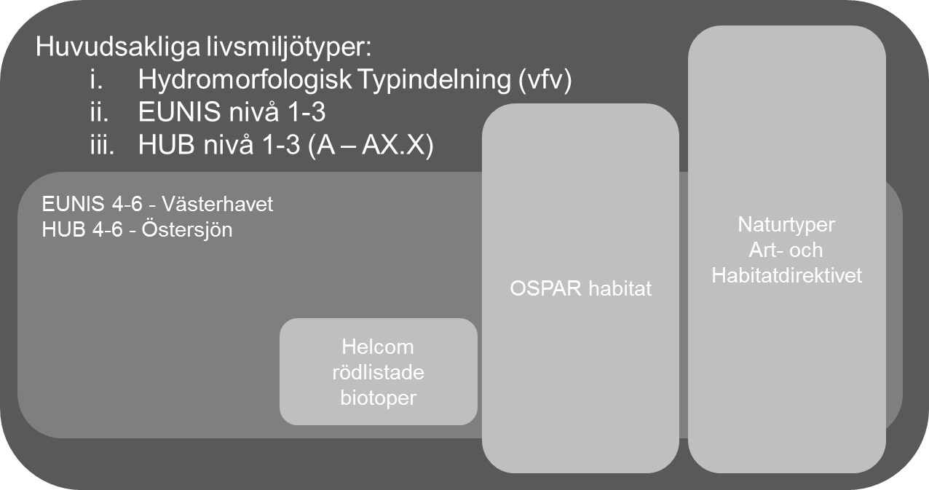

Figur 6 Möjliga nivåer i struktur av bedömningsområden för bentiska habitat (D6C3-D6C5) enligt havsmiljödirektivet; förkortningar: vfv – vattenförvaltning, ahd – art och habitatdirektivet, Eunis – European Nature Information System, HUB – Helcom underwater biotope. Habitattyper enligt art- och habitatdirektivet följer varken EUNIS eller HUB systemet, därför sträcker sig dessa beroende på habitattyp över hela hierarkin. Det måste diskuteras innan IB 2018 är klar huruvida AHD naturtyper kan integreras i bedömningen och hur hydromorfologiska typindelningen enligt vattendirektivet kan synkas med rapporteringssystem enligt havsmiljödirektivet (Se även figur 12).

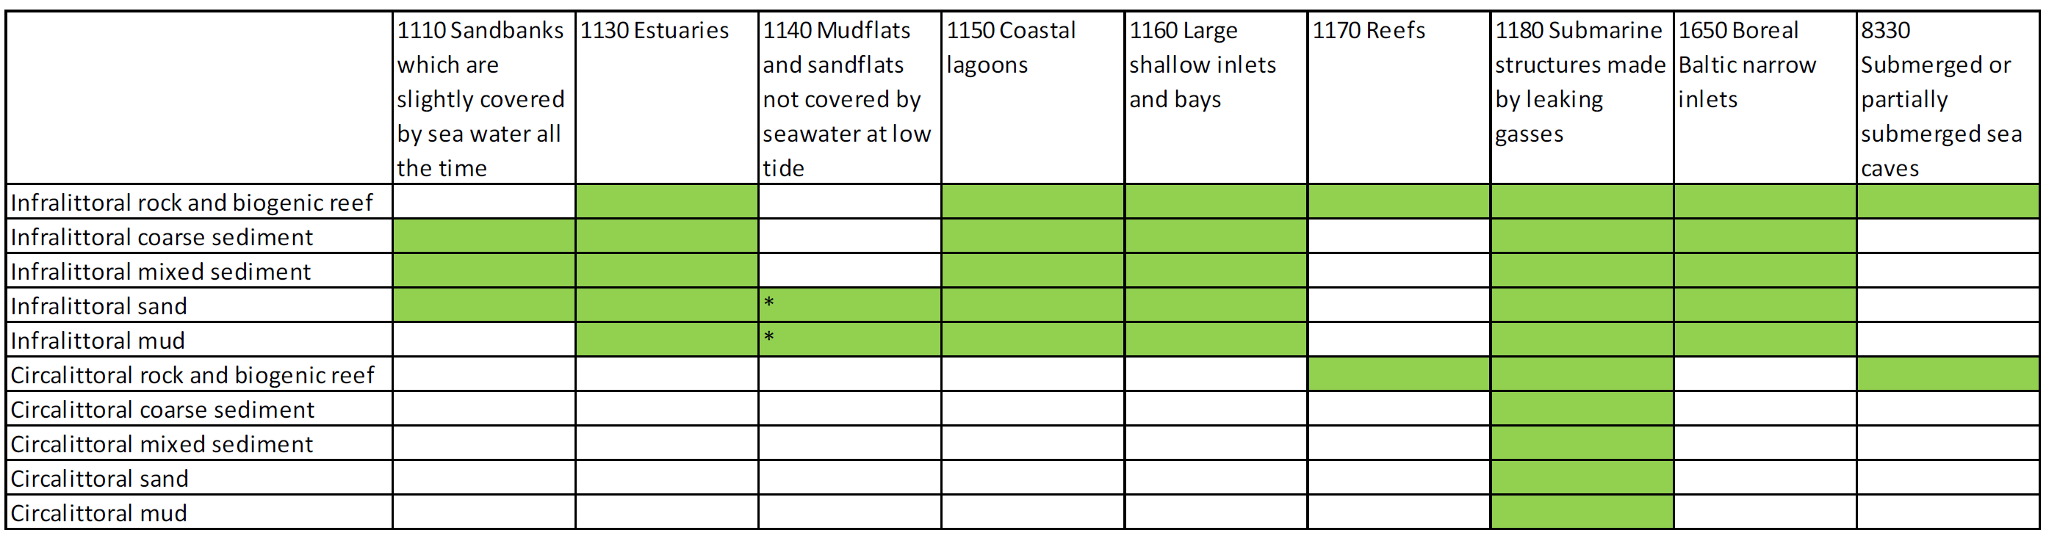

Figur 7 Översättningsmatris mellan utvalda N2000 naturtyper relevant för Helcom området och Havsmiljödirektivets huvudsakliga livsmiljötyper. Gröna boxar: N2000 naturtyper är representerad i respektive huvudsakligt livsmiljötyp (anpassad efter ”Links between the Marine Strategy Marine Framework Directive (MSFD 2008/56/EC) and the Nature Directives (Birds Directive 2009/147/EEC (BD) and Habitats Directive (92/43/EEC (HD), arbetsdokument State & Conservation VI, Spice projektet).

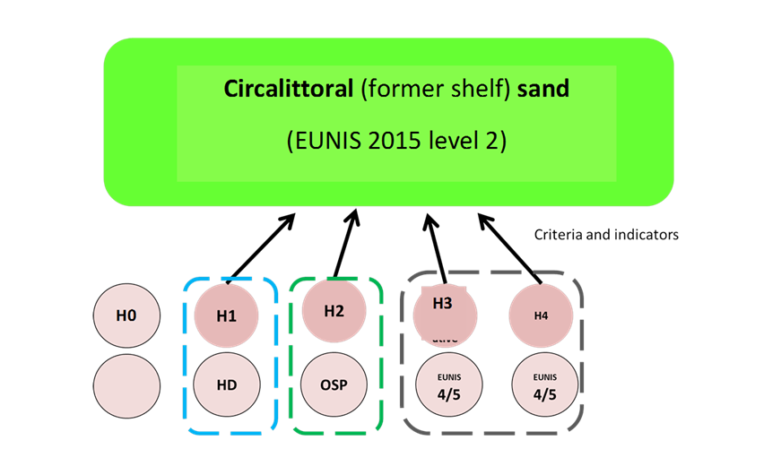

Figur 8 Illustration av aggregering för sub-habitattyper upp till broad habitat types (bht). Exemplet illustrera en fiktiv situation för att aggregera sub-habitattyper till bht ”Circalittoral sand”. Enligt förslaget ska först representativa sub-habitattyper för ”Circalittoral sand” väljas ut (H1-H4). H0 bedömdes som inte representativ i det här exemplet, enligt kriterierna i EU COM 2017/848 och ska därmed inte ingå i aggregeringen. Fiktiva Representativa subhabitattyper = cirklar H1, H2, H3 och H4, där H1 motsvarar en naturtyp inom ”Circalittoral sand” enligt AHD (HD – Habitat directive), H2 motsvarar en sub-habitattyp enligt Ospar (Ospar habitat (H3 och H4 är inte listade, men representerar EUNIS sub-habitattyper på nivå 4 eller 5.) H0 är också en sub-habitattypen enligt EUNIS nivå 4/5) inom ”Circalittoral sand”, men inte vald som representativ enligt kriterierna. (JRC D1 workshop Sept. 2015.)

### Identifikation av indikatorer

Indikatorutvecklingen sker främst inom de regionala havskonventionerna. Eftersom förutsättningarna för vissa livsmiljötyper är likartade inom Helcom respektive Ospar är det viktigt att liknande livsmiljötyper med liknande belastningar bedöms homogent även över nationsgränser. Indikatorutvecklingen begränsas främst av brist på kunskap om utsträckning och areal av bentiska livsmiljöer samt av känslighet och resiliens hos relevanta bentiska livsmiljöer mot mänskliga belastningar. I den inledande bedömningen 2012 fanns inga operativa indikatorer för bedömning av utsträckning eller tillstånd av bentiska habitat. Havsmiljödirektivet (HVMFS 2012:18) listar enbart Bottenfaunaindex (BQI) som operativ indikator för kust och utsjö, dock är denna indikator inte utvecklad för kunna bedöma areal som är påverkad utan definierar hur man definiera ett medeltillstånd per vattenförekomst.

Tabell 3 Översikt över indikatorer för bedömningen av bentiska livsmiljötyper under Deskriptor 1 och 6, (både operativa eller planerade). HMD-kriteriet i fetstil är primärt, resterande sekundärt.

|  |  |  |  |  |
| --- | --- | --- | --- | --- |
| HVMFS 2012:18  Indikator | HMD kriterium | Ingår i IB 2018 | Uppdatering HVMFS 2012:18 | Kommentar |
| Kartläggning av fysisk förlust, ingen indikator | D6C1 | Ja | Krävs 2017 | Kvalitativ beskrivning (utsträckning av påverkad havsbotten) av habitatförlust beroende av relevanta fysiska störningar kan ingå i IB 2018. Minimikravet är att belastnings-/aktivitetslistan om möjligt stäms av med övriga berörda HELCOM/OSPAR-länder. |
| Kartläggning av fysisk störning, ingen indikator | D6C2 | Ja | Krävs 2017 | Kvalitativ beskrivning (utsträckning av påverkad havsbotten) av fysiska störningar på havsbotten kan ingå i IB 2018. Minimikravet är att belastnings-/aktivitetslistan om möjligt stäms av med övriga berörda HELCOM/OSPAR-länder. |
| Ospar: BH3 Extent of Physical damage to predominant and special habitats  Helcom: Cumulative impact on benthic habitats | D6C3 | Möjligen kvalitativt | Nej | OSPAR har utvecklat en bedömningsstrategi för ”special habitats” avseende påverkan från fiske. Dock har man inte kunnat enas om bedömningsvärden (gränsvärden för indikatorn, dock inom Ospar valde man engelska ”assessment values” för skiljer dessa värden från gränsvärden inom HMD, men i grunden samma sak). Därmed ingår bara en kvalitativ beskrivning i IA2017. Huruvida denna indikator kan användas i IB2018 måste diskuteras. Motsvarande HELCOM-indikator kommer inte vara operativ fram till 2018, om inte SPICE projektet kan leverera en robust bedömning. Möjligen kan även BSII eller SYMPHONY utgöra underlag för bedömningen, dock utan gränsvärden. |
| Ingen operativ indikator tillgängligt. Helcom indikator ”Condition of benthic habitats” inkluderar bedömningen av habitatförlust (utsträckning av habitat) | D6C4 | Möjligen kvalitativt | Nej | Habitatförlust ska beskrivas med hjälp att nuvarande utsträckning av habitat jämfört med historiska data. Detta kommer inte vara möjligt för de huvudsakliga livsmiljötyper inom IB 2018. Därmed kommer bedömningen inom AHD att användas så långt som möjligt. |
| 6.2A Bottenfaunaindex (BQI för kustvatten  6.2B Bottenfaunaindex (BQI) för utsjön  Helcom: Condition of benthic habitats  Helcom: Cumulative impact on benthic habitats  Helcom: State of the soft bottom macrofauna comunity  Ospar: BH1 Typical species (candidate, not operational, concept paper under discussion)  Ospar: BH2: Condition of Benthic Habitat Communities (common, group of two indicators, operativ) | D6C5 | Kvantitativt/Kvalitativt | Ja | HELCOM-indikatorer är bara delvis operativa (BQI och syre) resterande indikatorer (Cumulativ inmpact och Condition of benthic habitat) kommer troligen inte vara det 2018. Ospar indikatorer är operative förutom BH1. BH2 är i starkt behov av revidering och. Det finns fortfarande stort behov av att diskutera hur habitatkvalitet skall definieras och de olika indikatorerna integreras. BQI är en operativ indikator och kan integreras i D6C5 för relevanta bht (mjukbottnar). Även utsträckning av syrefria bottnar skulle kunna ingå som proxy för habitatkvalitet för relevanta bht. Dessa två indikatorer skulle kunna komplettera bedömningen som beskrivs i annex 1.  Indikatorerna som är relaterad till vattenförvaltning, t.ex. BQI är inte utvecklad för att redovisar bedömningen i areal som är påverkad. |

### Regionala bedömningsvärden (thresholds enligt COM 2017/848 EU reviderad)

Enligt det reviderade kommissionsbeslutet (COM 2017/848 EU) ska tröskelvärden definieras för D6C3, D6C4 och D6C5. Dessa gränsvärden ska tas fram antingen regional eller subregionalt (D6C3) eller på unionsnivå (D6C4 och D6C5) med hänsyn till regionala skillnader. Dessa gränsvärden ska följa parametrar specificerade i artikel 4 i det reviderade kommissionsbeslutet enligt följande (på engelska enligt reviderade kommissionsbeslutet artikel 4, paragraf 1):

1. vara en del av den uppsättning förhållanden som medlemsstaterna använder för att fastställa god miljöstatus
2. vara förenliga med unionslagstiftningen
3. vid behov, urskilja den kvalitetsnivå som speglar betydelsen av en negativ effekt för ett kriterium och sättas i förhållande till ett referenstillstånd
4. sättas på lämpliga geografiska bedömningsskalor så att de avspeglar de olika biotiska och abiotiska förhållandena i regionerna, delregionerna och delområdena
5. sättas på grundval av försiktighetsprincipen, så att de avspeglar potentiella risker för den marina miljön
6. vara enhetliga mellan olika kriterier när de rör samma ekosystembaserade komponent,
7. använda bästa tillgängliga vetenskap
8. vara grundade på långa tidsserier av data, om sådana är tillgängliga, för att hjälpa till att bestämma det lämpligaste värdet
9. avspegla ekosystemens naturliga dynamik, inklusive rovdjurs–bytes-relationer och hydrologisk variation och klimatvariation, och beakta det faktum att ekosystem eller delar av dem, om de försämrats, kan återhämta sig till ett tillstånd som speglar rådande geomorfologiska, geografiska, klimatiska och biologiska förhållanden, snarare än att återgå till ett specifikt tidigare tillstånd
10. om det är praktiskt möjligt och lämpligt, överensstämma med relevanta värden som fastställts inom ramen för regionala institutionella samarbetsstrukturer, inklusive sådana som överenskommits i regionala havskonventioner.

Det specificeras inte i reviderade kommissionsbeslutet på vilken nivå (huvudsaklig livsmiljötyp eller mer detaljerad än så). För att gränsvärdena ska kunna visa på effekt av belastningar eller tillstånd av bentiska livsmiljötyper måste dessa så långt som möjligt vara livsmiljöspecifika. Regionalt samordnade gränsvärden för Östersjön (Helcom) och Västerhavet/Större Nordsjön (Ospar) är ett definierat krav inom HMD. Därutöver måste gränsvärden harmoniseras så långt som möjligt med både art- och habitatdirektivet och vattendirektivet. Eftersom aggregeringsregler för livsmiljötyper och bristande underlagsdata för att identifiera lämpliga livsmiljöer finns inga regionala gränsvärden än. Så länge det inte finns gemensamt accepterade gränsvärden för en indikator eller kriterium är det möjligt att använda sig antingen av nationella gränsvärden, trender eller att tillfälligt ersätta dem med gränsvärden som baseras på påverkan. Det är möjligt att prioritera i denna process genom att basera utvecklingen av gränsvärden på möjliga risker för en viss livsmiljötyp. Vilka gränsvärden som kommer att tillämpas i Sverige beror främst på hur framgångsrik utvecklingen av gränsvärden är inom regionala havskonventioner, ICES och på unionsnivå inom CIS (Common Implementation Strategy) arbete. Oavsett är målet för nästa rapporteringscykel 2024 regionalt samordnade och livswmiljöspecifika gränsvärden.

### Koppling till andra direktiv

Alla bedömningar inom havsmiljödirektivet måste så långt som möjligt samordnas med både vattendirektivet och art- och habitatdirektivet enligt nya kommissionsbeslutet. Det måste dock inte resultera i helt identiska gränsvärden eller tillämpade indikatorer. Eftersom direktiven har olika syften (naturvård vs. hållbart nyttjande), olika geografiska bedömningsområden (kustvattenförekomst < broad habitat types < biogeografiska regioner) samt olika urval av belastningar, tillämpade indikatorer och rapporteringstillfällen (2021 vattendirektivet vs. 2019 art- och habitatdirektivet vs. 2018 havsmiljödirektivet) kan även bedömningarna skilja sig. Målet måste dock vara att alla processer som leder fram till rapportering, enligt antingen vattendirektivet (2021), artikel 17-rapportering för art- och habitatdirektivet (2019) eller havsmiljödirektivet (2018), kommunicerar med varandra så långt som möjligt. I den bästa av världar inkluderar dessa tre rapporteringar inga motstridiga bedömningar av bentiska livsmiljöer, men det är av största vikt att det går att argumentera för eventuella skillnader.

Bedömning av bentiska miljöer i vattendirektivet begränsas främst på hydromorfologiska typer (djup, substrat och strömförhållanden) aggregerad inom kustvattenförekomster. Det finns inga biologiska kvalitetsfaktorer för att bedöma fysiskt påverkan i vattendirektivets statusklassning. Snittmängder mellan vattendirektivet och havsmiljödirektivet finns i bedömningen av mjukbottenfauna. Benthic Quality Index (BQI) som används som parameter för att bedöma kvalitetsfaktorn mjukbottenfauna i vattendirektivet kan ingå vi bedömningen av grunda och djupa mjukbottnar enligt havsmiljödirektivet. Dock behövs utvecklingsarbete för att definiera utifrån ett definierat medeltillstånd per kustvattenförekomst areal som är påverkad per relevant livsmiljötyp. Samordning mellan art- och habitatdirektivet och havsmiljödirektivet ska ske främst på parameternivå (figur 9).

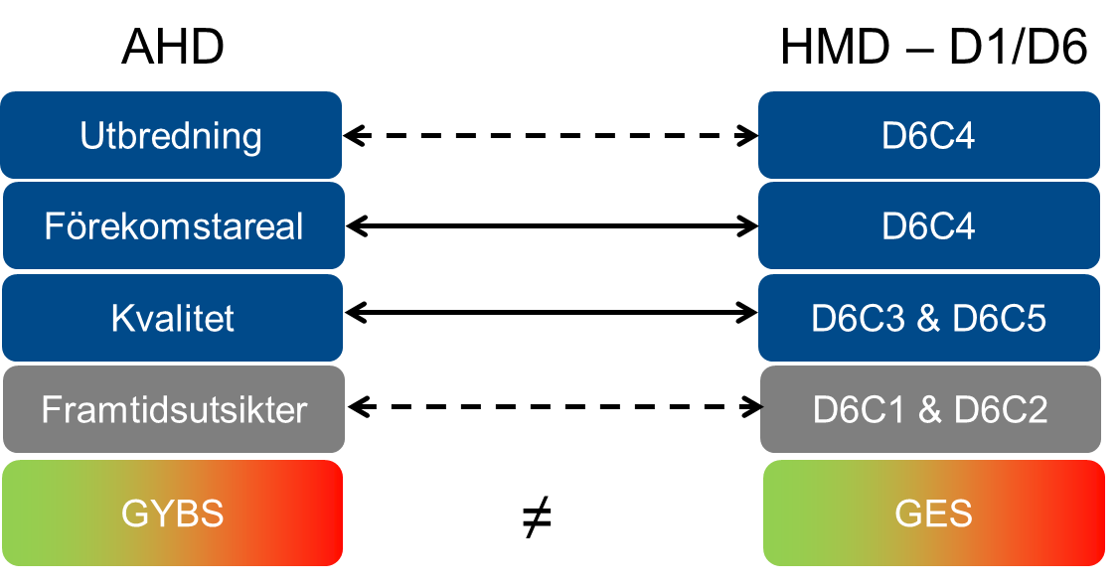

Figur 9 Koppling mellan Art- och habitatdirektiv (AHD) och havsmiljödirektivet (HMD) på parametrar nivå. För definition av kriterier se tabell 3. Blåa boxar representera status och gråa boxar belastningar. Streckad pil illustrerar användning av samma datalager fast bedömningen kan skiljer sig mellan direktiven, pga. olika metoder eller geografiskt skala. Heldragna pilar illustrerar samma underlagsdata och bedömningsmetoder, men inte nödvändigtvis samma gränsvärden. Definition av gynnsam bevarandestatus (GYBS) och God miljöstatus (GES) som representera rapporteringsteget enligt de två direktiven kan skilja sig pga. olika integreringsmetoder mellan de två direktiven.

Samordningen av följande parametrar är prioriterad (se även öppna frågor):

* *bedömningsområden* (se vidare i avsnittet ” Geografisk skala & Kriteriekomponent”): om möjligt ett direktivövergripande hieratiskt system som aggregerar olika livsmiljötyper/bedömningsområden
* *rapporteringsenheter*: det är möjligt att redovisa bedömningar i både havsmiljödirektivet och art- och habitatdirektivet i km2. Huruvida detta är genomförbart beror dock på tillämpat bedömningsområde (livsmiljötyp) och tillgänglig data från miljöövervakningen eller karteringar.
* *gränsvärden*:
  + i kustvattnet (1 nautisk mil utanför baslinjen) ska gränsvärden enligt vattendirektivet tillämpas så långt bedömningsområden överlappar (inga bentiska livsmiljöer listas i vattendirektivet, så detta beror på utfallet av harmoniseringen av bedömningsområden)
  + det reviderade kommissionsbeslutet kopplar tydligt art- och habitatdirektivets parametrar till kriterier enligt havsmiljödirektivet enligt följande:
    - D6C4 (Extent of habitat loss) ≈ ahd: range/area covered by habitat type within range
    - D6C5 (Condition of the habitat) ≈ specific structure and function

Huruvida detta är möjligt att använda beror på vilka referenstillstånd som tillämpas inom art- och habitatdirektivet, samt hur bedömningsområdena stämmer överens med havsmiljödirektivet.

* *Belastningar*: Om identiska belastningar och deras påverkan på identiska biologiska element bedöms i de olika direktiven bör dessa hanteras på samma sätt. Eventuella olikheter i bedömningen måste kunna argumenteras för.

### Koppling till andra projekt

Havsmiljödirektivets bedömning av bentiska habitat är beroende på projekt som drivs både nationellt inom Sverige av HaV och Naturvårdsverket, internationellt genom de regionala havskonventionerna och ICES, samt på unionsnivå genom CIS arbete.

De starkaste kopplingarna finns till Holas II (särskilt Baltic Sea Impact Index) och IA2017 (Helcom 2017, Ospar 2017). Båda rapporterna är tänkta som ”roof-report” och ska användas för rapportering enligt HMD 2018 av Helcom:s medlemsländer samt de av Ospar:s medlemsländer som också är medlemmar i EU. Tyvärr finns inte mycket information om bentiska livsmiljöer inkluderad, men det pågår utveckling av både indikatorer och metoder för integrering (indikatorer) samt aggregering (bedömningsområden) som måste beaktas inför IB 2018.

Det EU-finansierade HELCOM-projektet SPICE är ett exempel för ett sådant utvecklingsprojekt. Inom tema 4 av SPICE-projektet (Cumulative impacts and maximum allowable pressures on habitats) är målet att utveckla:

Riktlinjer för att skatta areal för fysiska störningar, habitatförlust och areal som är ”adversely affected”, inklusive definition av ”adversely affected habitats”

Ritklinjer hur olika nivåer av EUNIS-habitat (även HUB-habitat) kan hanteras i samma bedömning

Framtagande av GIS-underlag för bedömningen i D6

Jämförelse av hur bedömning av habitatförlust och fysiska störningar utförs i de olika direktiven

Bedömning av testområden

Förslag hur MKN (Targets) skulle kunna formuleras för kriterier i D6

HaV är partner för projektet, med AquaBiota som underkonsult. Projektet kommer att avslutas i januari 2018 och därmed kommer resultaten därmed bara delvis användbart för IB 2018. Två andra EU finansierade Helcom projekt avslutades nyligen: [Helcom Tapas](http://www.helcom.fi/helcom-at-work/projects/tapas/) och [Helcom BALTIC Boost](http://www.helcom.fi/helcom-at-work/projects/baltic-boost/). [Helcom SPICE](http://www.helcom.fi/helcom-at-work/projects/spice/) kommer bygga vidare på resultaten från dessa projekt.

[SYMPHONY](https://www.havochvatten.se/hav/samordning--fakta/havsplanering/om-havsplanering/symphony---ett-planeringsverktyg-for-havsplanering.html) är ett verktyg för att kunna skatta kumulativ miljöpåverkan, vilket kommer att användas inom havsplaneringen. Projektet baseras på HARMONY projektet och liknar till vis del Baltic Sea Impact Index (BSII). Det måste diskuteras inför IB 2018 huruvida SYMPHONY eller BSII skulle kunna ligga till grund för framförallt bedömningen av D6C1 och D6C2. För övriga kriterier behövs en finare upplösning i bedömda habitattyper och möjligen är varken SYMPHONY eller BSII lämpligt för detta.

Tabell 4 Skikt som ingår i SYMPHONY projektet (Juni 2017)

|  |  |
| --- | --- |
| **Human pressures** | **Ecosystem components** |
| Abrasion (Bottom trawling) | Shoreline complexity |
| Abrasion (Dredging) | Bottom complexity (Photic, Aphotic, Deep) |
| Anoxia | Bottom - Hard (Photic, Aphotic, Deep) |
| Bird avoidance (wind power) | Bottom - Soft (Photic, Aphotic, Deep) |
| Catch (Bottom trawling) | Bottom - Transport (Photic, Aphotic, Deep) |
| Catch (Gillnet fishing) | Plankton community |
| Catch (Pelagic trawling) | Angiosperms |
| Disturbance - Electromagnetic Fields (EMF) | Blue Mussel habitat |
| Disturbance (Boating) | Reef (Artificial) |
| Ghost nets | Reef (Deep - Lophelia) |
| Habitat loss (fish farms) | Reef (Haploops) |
| Habitat loss (Infrastructure) | Reef (Mussel) |
| Habitat loss (mussel farm) | Seal (Grey) |
| Habitat loss (sand extraction) | Seal (Harbour) |
| Habitat loss (coastal exploitation) | Seal (Ringed) |
| Habitat loss (dredge spoil deposits) | Porpoise (North Sea, Baltic and Belt populations) |
| Hunting (Seabirds) | Porpoise reproduction areas (North Sea, Baltic and Belt populations) |
| Hunting (Seals) | Crustaceans (crayfish and shrimp) |
| Inorganic toxins - metals (background, fiber banks, mercury dumping, military) | Fish (Cod) |
| Inorganic toxins (mining risk, munitions) | Fish (Coregonus sp.) |
| Organic toxins (harbours, industry, wastewater, background) | Fish (Eel migration) |
| Nutrients (Fish farming) | Fish (Herring) |
| Nutrients (Nitrogen concentrations) | Fish (River mouth) |
| Nutrients (Phosphorous concentrations) | Fish (Spawning area) |
| Oil spills (Shipping), 2 & 5 knots | Fish (Sprat) |
| Oil spills (Wrecks), 2 & 5 knots | Fish spawning |
| Litter (Macroplastics) | Fish spawning (Cod) |
| Litter (Microplastics) | Birds (Coastal) |
| Noise - Explosions, PM | Birds (Coastal, winter) |
| Noise - Explosions, SPL | Birds (Offshore, winter) |
| Noise 125Hz - Shipping, Wave power, Wind power |  |
| Noise 2000Hz - Shipping |  |
| Pathogens (fish farming) |  |
| Pathogens (Treatment Plants) |  |
| Turbidity (Bottom trawling) |  |
| Turbidity (Dredging) |  |
| Turbidity (Shipping) |  |

Gränsvärden för D6C5 ska tas fram på unionsnivå, men även för D6C3 och D6C4 kan en viss samordning mellan regioner vara lämplig. I dagsläget är det oklart hur detta skall organiseras, men troligen bäst inom CIS processen (Common implementation strategy) med koppling till WG GES (Working Group Good Environmental Status inom HMD). Ännu finns ingen särskilt bentisk expert grupp etablerad på unionsnivå för att diskutera öppna frågor. Både Ospar och Helcom har etablerade grupper av experter inom uppföljning och bedömning av bentiska habitat, vilka skulle kunna nyttjas för att inleda diskussionen för D6C3 och D6C4 med koppling till framförallt SPICE inom HELCOM.

ICES har initierade en rad workshops under våren 2017 med syfte att skriva en rekommendation om hur fiskets påverkan ska bedömas i D6 (ICES 2017):

WKBENTH –Workshop to evaluate regional benthic pressure and impact indictor(s) from bottom fishing, 28/2-3/3

WKSTAKE – Workshop on scoping stakeholders on production of operational guidance on assessment of benthic pressure and impact from bottom fishing (23/3)

WKTRADE – Workshop to evaluate trade-offs between the impact on seafloor habitats and provisions of catch/value (28/3-31/3).

Europeiska kommissionen ska fortsätta samarbete md ICEs för att utvecklar gränsvärden och metoder för bedömning av bentiska livsmiljötyper under 2018. Så länge det inte finns en teknisk grupp är WG GES samordnande organ för dessa diskussioner på unionsnivå.

Det är även viktigt att samordna bedömningen inom HMD med projekt som stödjer bedömning av vattendirektivet samt art- och habitatdirektivet. Inom vattendirektivet har två centrala projekt för att utveckla bedömningar av hydromorfologin i kustzonen påbörjats. KustHymo projektet, vilket leds av Länsstyrelsen i Stockholm, ska utveckla och tillämpa bedömningar till den kommande rapporteringen 2021. Samtidigt gav HaV DHI (med Metria som underkonsult) i uppdrag att utveckla en hydromorfologisk vägledning och bedömning i kustområden (Dnr. 3243-16). Uppdraget består av två delmoment:

Del A. Hydromorfologisk vägledning och datastruktur

1. Förslag till vägledningar för grundläggande hydromorfologisk karaktärisering av kust- och övergångsvatten och beskrivning kring informationstillförsel av olika källor.
2. Förslag till vägledning för hydromorfologisk statusklassificering av kust- och övergångsvatten.
3. Ta fram en datastruktur för hav, kust och övergångsvatten.
4. Analys av hydromorfologiska parametrar.

Del B. Kartering, uppföljning och kunskapsförsörjning av fysisk påverkan

1. Kartering av exploatering och fysisk påverkan i kustvattenmiljön
2. Granskning och komplettering av kunskapsunderlag
3. Uppföljning av påverkan och fysiska skador på bottnar

Dataunderlagen kommer förmodligen för sent för att kunna användas i IB 2018, dock utgör karteringar ett bra underlag för kommande bedömningen.

Det finns även starka kopplingar till

Grön Infrastruktur, där skydd, bevarande, restaurering och återskapande av livsmiljöer, ekosystemfunktioner och naturliga processer skall beaktas i fysisk planering och förvaltning av naturresurser. Mosaic är ett ramverk för naturvärdesbedömning i marin miljö – från ett landskapsperspektiv till bedömning av specifika platser. Ramverket ska fungera som ett verktyg för att identifiera den marina gröna infrastrukturen och ge underlag till olika former av rumslig förvaltning.

Nationella Marin Karteringsprojekt (NMK), som ska förbättra kunskap om utbredning och förekomst av bentiska livsmiljöer i svenska vatten fram till 2020. Resultaten från projektet kommer att förbättra förutsättningar för kommande rapportering 2024.

Biogeografisk uppföljning är essentiell för HMD så att status kan jämföras i framtida bedömningar med nuvarande status (Johansson 2010).

[Waters projekt](http://waters.gu.se/english) utvecklade förbättrade metoder för vattendirektivets statusklassning och avslutades 2016. Främst är de föreslagna ändringar för bedömning av makrofyter i kustvatten och mjukbottenfauna av intresse för D6C5. Dock måste de föreslagna revideringarna av bedömningsgrunder först implementeras i statusbedömning för vattendirektivet innan dessa kan användas för Inledande Bedömning och är därmed aktuell för kommande bedömning 2024 inom HMD (Lindegarth et al. 2016).

[Benthis projekt](http://www.benthis.eu/en/benthis.htm) pågick mellan 212 och 2017 och studerade påverkan från fisket på bentiska habitat i europeiska haven. Projektet är av högst relevans för bedömningen av D6C3, dock måste dess resultat implementeras i arbete som pågår inom Helcom (Baltic Sea Impact Index - Holas II och Core indikator ”Cumulative impact on the benthic habitats”) och Ospar (Indikator BH3 - ”Extent of Physical Damage to Predominant and Special Habitats”) för att kunna vara användbart för bedömningen av D6C3 i framtiden.

[SeaGIS 2.0](https://seagis.org/) projektet är ett Interreg projekt som leds av Länsstyrelsen Västerbotten. Medverkar gör bland annat Länsstyrelsen Västernorrland samt Forststyrelsen och NTM-centralen i Finland. Pr0jektet arbetar bland annat med att ta fram heltäckande kartunderlag i Kvarkenregionen både vad gäller habitatdata (HUB och N2000 naturtyper) och belastningsdata. Syftet med projektet är att förbättra förutsättningar för havsplanering och bedömning enligt de olika EU direktiven.

List-projekt (HaV dnr 1995-16) utgör en praktisk tillämpning av den metodik för grundläggande naturvärdesbedömning som utvecklats i Mosaic, där ett stort antal ekosystemkomponenter (arter, biotoper m fl) som utgör potentiella naturvärden i svenska havsområden bedöms. Listorna är tänkta att utgöra underlag för de prioriteringar som förvaltningen behöver göra inom t ex områdesskydd, grön infrastruktur eller havsplanering.

## Bedömning inklusive integrering på kriterienivå (inte GES nivå)

Alla bedömningar beror på tillgång på data och indikatorer. Det finns stor brist på båda två, och därför kan Inledande Bedömning 2018 ses som ett intermediärt steg till en fullskalig bedömning förhoppningsvis 2024. Se även avsnittet ”öppna frågor”.

### D6C1 och D6C2 – Areal av fysisk förlust och störning

Nya kommissionsbeslut (COM 2017/848 EU) kräver endast en redovisning av hur stor del av havsbotten som påverkas pga. fysisk störning och habitatförlust, definierat som rumslig omfattning och fördelning av dessa belastningar.

D6C1 och D6C2 är ska bidra till bedömning av både D6C3 och D6C4 och bedömningsskalan – areal/utbredning på havsbottnen - är i första hand grov. Bedömning av fysisk förlust i helhetsperspektiv är även värdefullt då denna sammanfattar delar av havsmiljön som annars faller bort från kvalitetsbedömningen – det är praktiskt svårt att mäta andra kvalitetsnormer när havsområdet till exempel har förlorats genom igenfyllnad.

Då utsträckningen av fysisk förlust och störning även ska kvantifieras på habitatnivå för övriga kriterier, föreslås att en effektiv bedömningsmetod är att analysera utsträckningen av D6C1 och D6C2 på ett sätt som kan splittras och grupperas efter behov, till exempel när olösta frågor kring livsmiljödefinitioner har besvarats.

**Dataunderlag**

Det finns flera fördelar med att använda befintliga underlag som tagits fram av regionala konventioner i denna bedömning. Det bör slutligen leda till lättjämförbara analyser från olika länder, och praktiskt bör det vara ett mer effektivt arbetssätt då det undviker att nya metoder tas fram.

I första hand kommer därför aggregerade kartlager som utvecklats inom HELCOM (inom BSII som har varit tillägngliga i Juli 2017) användas för både D6C1 och D6C2 i IB 2018.

Table 5 BSII kartlager (Implementation of the Baltic Sea Impact index (BSII) and assessment of loss and disturbance of benthic habitats in ‘State of the Baltic Sea’ report, version Juni 2017).

|  |  |
| --- | --- |
| **Physical Loss - aggregated 1km grid** | **Physical Disturbance - aggregated 1km grid** |
| Land claim | Shipping density |
| Water course modification | Recreational boating and sports |
| Coastal defence and flood protection | Extraction of sand and gravel |
| Extraction of sand and gravel | Dredging |
| Capital and maintenance dredging | Deposit of dredged material |
| Oil platforms | Bathing sites, beaches |
| Pipelines | Wind farms (construction) |
| Wind farms | Wind farms (operational) |
| Cables | Cables (construction) |
| Harbours | Pipelines (operational) |
| Marinas and leisure harbours | Potting / creeling |
| Bridges | Demersal long lining |
| Bathing sites, beaches | Bottom trawling |
| Oil terminals, refineries | Demersal Danish seining |
| Finfish mariculture | Demersal Scottish seining |
| Shellfish mariculture | Water course modification (construction) |
|  | Coastal defence and flood protection (construction) |
|  | Finfish mariculture |
|  | Shellfish mariculture |
|  | Maerl and furcellaria harvesting |
|  | Scallop and blue mussel dredging |

Möjliga problem med metoden är att dessa kartlager använder buffertar, som oundvikligen överskattar påverkan när D6C1 rapporteras – kriteriet handlar endast om fysisk förlust i sig, och tar inte hänsyn till effekten. Relevanta belastningar definieras genom bilaga 3, tabell 2 i Havsmiljödirektivet.

Det Svenska Symphony projektet använder liknande principer för belastningsbedömning, och har därför utvecklat liknande kartunderlag, men begränsade till Svenska vatten. Underlagen till Symphony är till viss del tillgängliga, och har fördelen att det har bättre upplösning (250m) och inte uttryckligen använder buffertar. Hur fysiskt förlust eller störning defineras skiljer sig dock mellan BSII och SYMPHONY.

Table 6 Tillgängliga Symphonykartlager

|  |  |
| --- | --- |
| **Fysisk förlust** | **Fysisk störning** |
| Habitat loss (fish farms) | Abrasion (Bottom trawling) |
| Habitat loss (Infrastructure) | Abrasion (Dredging) |
| Habitat loss (mussel farm) | Turbidity (Dredging) |
| Habitat loss (sand extraction) | Turbidity (Shipping) |
| Habitat loss (coastal exploitation) |  |
| Habitat loss (dredge spoil deposits) |  |

SGU har även kartlagt fiberbankar, och säkra förekomster föreslags räknas som ”fysisk förlust”, möjligen i betydande utsträckning i vissa havsbassänger. Samtidigt är ICES rekommendation kring hur fisket ska bedömas i D6 av stor betydelse för framförallt D6C2 (fysisk störning) och kopplingen till vattendirektivet i kustzonen. Det skulle vara önskvärt att relevanta belastningar är identiska med de som används i art- och habitatdirektivet. HaV sammanställde en beskrivning av fysiskt förlust och störning i kapitel 3.3.1 i Inledande Bedömning 2018.

**Trendanalys**

För kriteriet ”fysisk förlust” föreslås ingen trendanalys, då risken är stor att en sådan blir grovt missvisande. Om kartunderlagen förbättras tills nästa förvaltningsperiod är det sannolikt att en liknande analys i framtiden visar mindre omfattande påverkan, då nuvarande kartorna troligen överskattar denna (det är till exempel troligt att ytterst få hela 1km gridceller täcks av bryggor eller utfyllnader i verkligen) Det är troligt att även osäkerheten i kartunderlagen leder till en överskattning av påverkan. Då det i nuläge finns svag drivkraft att upphäva fysisk förlust av havsbotten medan utvecklingstrycket i vissa kustvatten är stort, är det troligt att andelen fysisk förlust i verkligheten ökar.

### D6C3 – fysiska störningar per broad habitat type

Det finns bara delvis stöd för bedömning av detta kriterium från de ”roof reports” framtagna av Ospar (IA 2017) och Helcom (Holas II).

Ospar bedömer fysiskt påverkan på bentiska habitat med indikator BH3 – ”Extent of Physical Damage to Predominant and Special Habitats”. I bedömningen ingår kartläggningen av belastningsdata (trålning via VMS-data modellerad av ICES) med tillgängligt habitatdata på EUNIS nivå 3 (beroende på område kan det vara habitatdata från specifika karteringar eller grundas enbart på grova habitatmodeller som [EUSeaMap II](http://www.emodnet.eu/seabed-habitats)) (figur 10). Dessa datalager kombinerades med en expertbedömd sensitivitetsmatris. Sensitivitet av bentiska habitat definierades i BH3 som kombination av resiliens (återhämtningsförmåga av bentiska habitat) och resistens (tolerans mot störningar) av arter som anses relevanta för struktur och funktion hos respektive habitattyp. Tillförlitligheten styrs mycket av tillgänglig habitatdata och därmed varierar bedömningen avsevärt mellan Ospar-regioner.

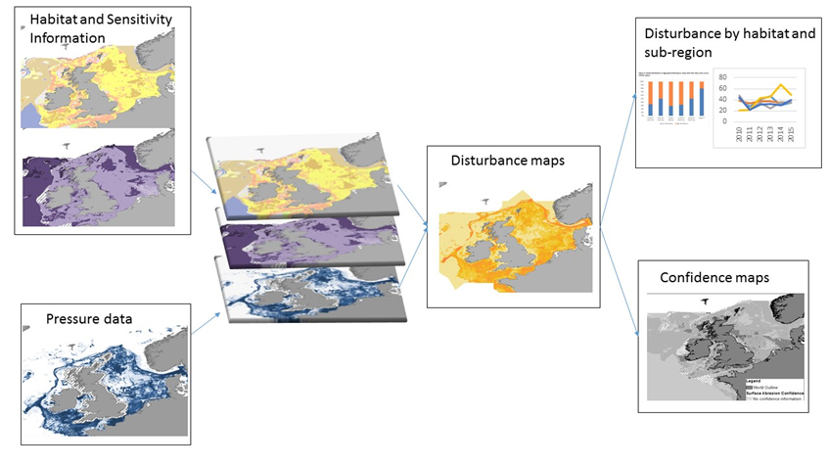

Figur 10 Relation mellan datalager, processer och resultat för Ospar indikator BH3 (Ospar CoG(1) 17/2/1 Heborn & Schröder).

Utifrån sensitivitetsmatrisen och underliggande belastningsdata definierades 10 påverkansklasser (0 – ingen påverkan; 9 – högsta relativa påverkan) för de olika Ospar- regionerna (figur 11). Bedömningen gjordes med hänsyn till Ospar gränser. Öresund ingick därmed inte i bedömningen, men kan betraktas som övervägande opåverkat från bottentrålning, eftersom trålning förbjöds 1932 med undantag av en liten andel nordost om linjen mellan Helsingborg och Helsingör. Resultaten redovisas även per huvudsakligt livsmiljötyp (EUNIS nivå 3) för Norra Nordsjön (procentuell andel per huvudsakligt livsmiljötyp i varje påverkanskategori 0-9) och för Ospars hotade habitat (Ospar threatened and/or declining habitats). Resultaten redovisas inte på en finare upplösning än Ospar sub-region (t.ex. Norra Nordsjön, Södra Nordsjön). Därmed finns inga resultat specifikt för förvaltningsområdet Västerhavet tillgängligt. Dock kan bedömningen enligt BH3 ingå som underlag för Inledande bedömning med hänvisning till IA 2017.

Helcom bedömningen inom Holas II adresserar D6C3 med hjälp av Baltic Sea Impact index (BSII) utan att väga in känsligheten av underliggande livsmiljötyper. Metodiken skiljer sig från den använd inom Ospar BH3, dock ligger samma data till grund (trålning utifrån ICES modellerade VMS data och kompletteras med data från sjöfart och dumpning) och habitatdata enligt EUSeaMap II. Bedömningen resulterade i procentuell andel av störda områden inom huvudsakliga livsmiljötyper (EUNIS nivå 3) som motsvarar kartläggning enligt D6C2 dock baserad på huvudsakliga livsmiljötyper. Eftersom BSII bedömer påverkan på 1x1 km stora rutor måste dessa bedömningar anses som grova (figur 12).

Huruvida D6C3 kan bedömas i svenska vatten är fortfarande under diskussion. I nuläge finns inga specifika indikatorer tillgängligt som bedömer bentiska samhällen mot fysiskt störning. I Kattegatt testas just nu huruvida BQI kan användas för att bedöma påverkan från den bottennära trålfiske. Beroende på resultat kommer dessa bedömningar inkluderas i IB 2018. Fram till bedömningen 2024 kan det finnas operative indikatorer som grundas på BH3 indikatorn inom Ospar, ”Cumulative impact on benthic habitats” enligt Helcom och resultat från avslutade BENTHIS projektet.

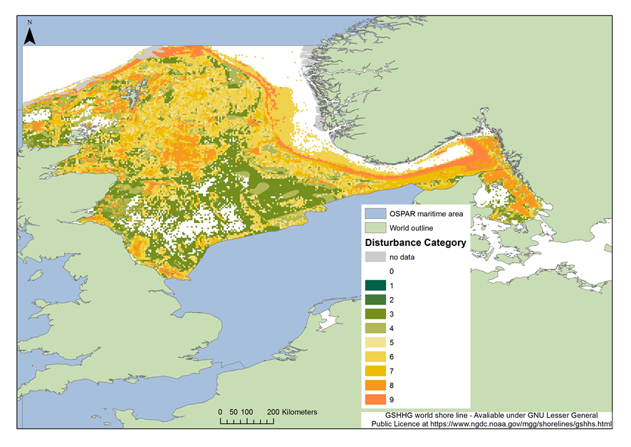

Figur 11 Geografiskt utbredning av de aggregerades påverkanskategorier baserad på data från 2010-2015 över OSPAR sub-region Nordliga Nordsjö (Ospar CoG(1) 17/2/1 Heborn & Schröder).

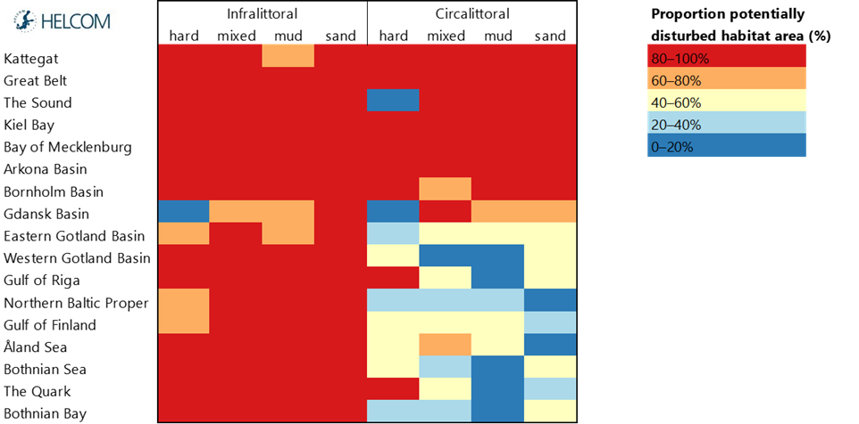

Figur 12 Procentuell andel av potentiell störda huvudsakliga livsmiljötyper pga. mänskliga aktiviteter i Helcom området, inklusive Kattegatt (”State of the Baltic Sea” rapporten, version juni 2017).

### D6C4 – fysisk förlust per broad habitat type

D6C4 står i direkt relation till D6C1. Utifrån kartläggning av belastningar som leder till fysiskt förlust under D6C1 ska habitaterna storlek bedömas under D6C4. I bedömningen av D6C4 ska den naturliga arealstorleken av habitaten beaktas, det är dock inte specificerad hur den naturliga arealstorleken (referenstillstånd) definieras. Gränsvärden för bedömning för relevanta livsmiljötyper (procentuell andel per livsmiljötyp som få vara förlorad genom fysiska belastningar) kommer att tas fram på EU nivå och inga konkreta förslag finns än så länge. Hur gränsvärden ska sättas beror också hur livsmiljötyper ska aggregeras (se avsnitt om ”Möjlig aggregering av livsmiljötyper”). Som nämndes tidigare ska bedömningen enligt D6C4 koordineras med art- och habitatdirektivet och relevanta gränsvärden ska överensstämmer med ”utbredning/areal som täcks per livsmiljötyp inom utbredningsområdet”.

I Inledande bedömningen 2018 kommer vi inte att bedöma D6C4. Databrister anses för stora för att kunna bedöma kriteriet (se även annex 1). Helcom analyserade möjligt förlust av de huvudsakliga livsmiljöerna. Förlust varierar starkt mellan de huvudsakliga livsmiljötyperna (figur 13).

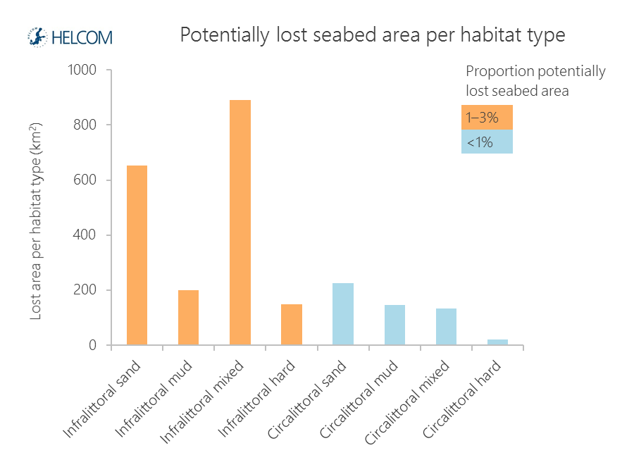

Figur 13 Storlek och procentuell andel av potentiell förlorade områden per broad habitat type i Helcom området (”State of the Baltic Sea” report, version juni 2017).

### D6C5 – kumulativ påverkan på havsbotten, inklusive fysisk störning

Enligt kommissionsbeslutet ska tillståndet av bentiska livsmiljöer bedömas även med hjälp av den areella omfattningen av negativa effekter på livsmiljötypens tillstånd till följd av mänskliga belastningar (D6C5). Kriterium D6C3 (bedömningar av påverkan från fysisk störning) är därmed en delmängd i bedömningen av kriterium D6C5 som ska bedöma påverkan från alla relevanta belastningar per livsmiljötyp, alltså förutom fysiska störningar även eutrofiering, farliga ämnen, främmande arter osv. Båda parametrarna kräver att lämpliga livsmiljötyper kan avgränsas med robust säkerhet från varandra, som beskriven under ”Möjlig aggregering av livsmiljötyper”. Enligt komissionsbeslutet ska havsbotten i bedömningen delas in i huvudsakliga livmiljötyper. Denna indelning baseras på ljus/djup (fotisk zon/icke-fotisk zon) och substrat (fem substratklasser från hårdbotten till mjukbotten) och möjliggör en bedömning av havsbotten med hjälp av specifika tillståndsindikatorer (t.ex. utbredning och förekomst av karakteristiska arter beroende på påverkansgrad som BQI) för respektive livsmiljötyp på lämplig detaljeringsnivå. Enligt kommissionsbeslutet (COM 2017/848 EU) motsvarar denna bedömning parameter ”särskilda strukturer och funktioner” i art- och habitatdirektivet.

Tillståndet hos livsmiljötyper kan bedömas med hjälp av biologin eller snarare indikatorer baserade på dessa. De kan också bedömas indirekt, i fall det är möjligt via extrapopulation från liknande område, via belastningar för ett visst område så länge det är känt hur starkt en specifik belastning påverkar struktur och funktion för en specifik livsmiljötyp. För båda metoderna behövs information om känsligheten och resiliens av livsmiljön som kräver detaljerad information om biologin. Indelningen i huvudsakliga livsmiljötyper är för grov för att använda i biologin. För att kunna använda biologiska parametrar krävs en finare indelning av huvudsakliga livsmiljötyper. Det finns växter och djur som är starkt förknippade med tillgängligt substrat. Dessutom är djup en styrande faktor för utbredningen av dessa organismer. Det betyder att livsmiljötyper kan karakteriseras med hjälp av associerade arter och status skulle kunna definieras per livsmiljö med ett urval av dessa arter som är känsliga för relevanta belastningar och representativa för essentiella ekologiska funktioner för respektive livsmiljötyp. Art- och habitatdirektivets marina naturtyper, t.ex. laguner, rev m.m., innehåller oftast mer än en huvudsaklig livsmiljötyp enligt havsmiljödirektivet, vilket innebär att dessa naturtyper inte kan användas fullt ut för havsmiljödirektivets bedömningar. Som tidigare nämnts kan möjligen finare nivåer i EUNIS (European Information System) eller HUBs (Helcom Underwater Biotopes) klassificeringssystem användas för att dela upp de huvudsakliga livsmiljötyperna ytterligare. Om en lämplig indelning av havsbotten är vald kan relevanta arter för att bedöma habitatkvalitet definieras, men så länge tillräckligt goda substrat- och djupkartor och detaljerade karteringar av förekomst och utbredning av relevanta arter saknas går det inte att omsätta denna kvalitet till yta av respektive huvudsaklig livsmiljötyp (se avsnitt ”Möjlig aggregering av livsmiljöyper”).

För kunskap om förekomst och utbredning av arter i marin miljö krävs en kartering av dessa och regelbundna uppföljningar. Kartering av den svenska havsbotten är pågående och övervakningen utvecklas i harmonisering med andra relevanta direktiv, som art- och habitatdirektivet. Tredje förutsättningen, bredvid kartering (etablering av baslinjen) och övervakning är bedömning av typiska arter (definition av trend för dessa). För att kunna definiera tillstånd och omfattning av huvudsakliga livsmiljötyper är detaljerade uppgifter om mänsklig påverkan, som fysisk förlust och störning, övergödning, farliga ämnen, främmande arter, med mera. Dessa data är delvis tillgängliga men en mer detaljerad och fullständig beskrivning av påverkan är på gång (se avsnitt ”Koppling till andra projekt”).

En process för bedömningen av kriterium D6C5 måste alltid syfta till att beakta särskilt skyddsvärda livsmiljötyper, t.ex. hotade livsmiljöer och livsmiljötyper med höga naturvärden. Det är nödvändigt eftersom tröskelvärden för D6C4 och D6C5 är arealbaserad, dvs. en vis procentuell andel får vara förlorad (D6C4) eller störd med hänsyn till struktur och funktion (D6C5). Därmed måste dessa tröskelvärden baseras på känslighet mot störningar och återhämtningsförmåga (resiliens).

En tänkbar process för att möta krav enligt kriterium D6C5 (livsmiljökvalitet) kan beskrivas i fem steg:

1. En definiering av särskilt skyddsvärda livsmiljötyper och livsmiljökomplex med höga naturvärden (livsmiljökomplex = innehåller flera huvudsakliga livsmiljötyper) i ett nationellt GIS-skikt måste göras.
2. Detta skikt kompletteras med områden utanför dessa livsmiljöer eller livsmiljökomplex och lämplig upplösning för dessa identifieras.
3. Beroende på tillgänglig data ska typiska arter och relevanta belastningar identifieras för alla relevanta livsmiljötyper som identifierades i steg 1 och 2. Baserat på detta ska livsmiljökvalitet bedömas. Det förutsätter att jämförbara metoder för alla områden används.
4. Varje område får ett attribut, antingen Ej god miljöstatus, God miljöstatus eller Ej bedömd (förmodligen p.g.a. databrist) med avseende på livsmiljökvalitet i beaktande av möjliga bedömningar från relevanta direktiv, t.ex. vattendirektivet eller art- och habitatdirektivet. Det betyder att man för N-2000-naturtyper använder parameter ”kvalitet” (motsvarar D6C5) och inte den sammanvägda bedömningen enligt art- och habitatdirektivet.
5. Detta skikt kan sedan överlagras med utbredning av huvudsakliga livsmiljötyper och procentuell andel av respektive huvudsaklig livsmiljötyp kan rapporteras.

För att testa om nuvarande data kan användas för bedömning av huvudsakliga livsmiljötyper enligt kommissionens beslut genomfördes en pilotstudie i Västerbotten, vilket är ett område med god datatillgång. Pilotstudien är ett test av Helcoms förslag till indikator, ”Condition of benthic habitats”. I pilotstudien valdes naturtypen laguner (1150) som en möjlig representant för grunda mjukbottnar (N-2000 naturtyp lagun 1150: huvudsaklig livsmiljötyp infralitoral silt och lera). I pilotstudien ingick även att analysera möjligheter att bedöma kriteriet D6C4: livsmiljöns utbredning. Det bedömdes att databristen i dagsläget är för stor för att göra en sådan bedömning.

För att bedöma livsmiljökvalitet i pilotstudien användades:

* Förekomst och utbredning av typiska arter i naturtyp lagun enligt art- och habitatdirektivet. Typiska arter ska indikera gynnsam bevarandestatus och därmed vara positiva indikatorer på när naturtypen mår bra.
* HUB-nivå 6-arter som ingår i nivå 5-klassen ”AA.H1B Baltic photic muddy sediments characterized by submerged rooted plants” och därmed , t.ex. Potamogeton perfoliatus, Najas marina eller olika arter av kransalger.

I pilotstudien korrelerades förekomst och täckningsgrad av utvalda typiska arter eller nivå 6-arter enligt HUB, beroende på datatillgång, till relevanta belastningar, t.ex. muddring. Antagandet var att dessa arter påverkas negativt av mänskliga belastningar. Sambandet mellan relevanta belastningar och förekomst av typiska arter var svagt och delvis positivt, dvs. fler arter i laguner som klassades som förhållandevis starkt mänskligt påverkade. Även om andra arter eller artgrupper, vilka svarar bättre på påverkan, skulle analyseras i stället för de nu valda är problemet också att det inte på nuvarande substratunderlag går att avgöra hur stor andel av den huvudsakliga livsmiljötypen infralitoral silt och lera som laguner utgör. Det geografiska överlappet mellan laguner och den huvudsakliga livsmiljötyp de borde representera är i stort sett obefintligt med dagens substratkartor. Det är därmed omöjligt att skala upp denna livsmiljökvalitet till den nivå som faktiskt ska bedömas. Slutsatsen är att denna indikator inte kan användas i svenskt vatten i dagsläget och att det behövs intermediära lösningar för att bedöma havsbotten tills datatillgången har förbättrats (för detaljerad information se annex 2).

**Möjliga framtida tröskelvärden för D6C5**

Tröskelvärden för D6C5 (livsmiljöns tillstånd) ska ange omfattningen (yta i procent) som är störd i funktion och struktur till följd av mänskliga belastningar per respektive huvudsaklig livsmiljötyp. Som tidigare nämnts måste tröskelvärdet för god miljöstatus definieras på en så detaljerad geografisk nivå som möjligt. Detta för att säkerställa att man tar hänsyn till skyddsstatus och naturvärden för respektive livsmiljö. Man behöver ställa högre krav på livsmiljöer som är känsliga eller skyddsvärda och möjligen tillåta störningar i högre grad i områden med lägre naturvärden. Livsmiljöer som kan kräva strängare tröskelvärden är till exempel vara:

* Natura 2000 naturtyper (livsmiljökomplex, t.ex. laguner, rev, sandbankar)
* rödlistade livsmiljöer enligt Helcom (HUB nivå 5–6 livsmiljöer)
* Ospar-listade livsmiljöer (livsmiljöer som Ospar bedömer är hotade eller uppvisar minskade trender för förekomst och utbredning)
* Skyddade områden.

Som beskrevs Förutsättningarna för att kunna definiera vad god miljöstatus innebär per så detaljerad geografiskt nivå som möjligt är följande:

* heltäckande kartering av undervattenslivsmiljöer i svenskt vatten och lämplig definition av dessa, antingen med hjälp av EUNIS-hierarkin i Västerhavet och enligt HUB-hierarkin i Östersjön
* nationellt förankrad prioritering av livsmiljötyper med höga naturvärden som behöver strängare tröskelvärden (steg 2 i den ideala bedömningsprocessen, beskriven tidigare)
* identifikation av belastningar som leder till fysisk förlust av livsmiljötypen och bedömning när relevanta belastningar leder till irreversibel förlust av respektive livsmiljö (steg 3 i den ideala bedömningsprocessen, beskriven tidigare)
* identifikation av belastningar som kan påverka tillståndet av livsmiljötyper negativt och bedömning när relevanta belastningar leder till oacceptabelt dåligt tillstånd av respektive livsmiljö (steg 3 i den ideella bedömningsprocess, beskriven tidigare)
* bedömningsmetoder för att kunna definiera tillstånd (struktur och ekologisk funktion) av relevanta livsmiljötyper (steg 3 i den ideala bedömningsprocessen, beskriven tidigare).

**Alternativ bedömningsmetod för Inledande Bedömning 2018**

För kriterium D6C5 kan det finnas minst två alternativ, eller en kombination av dessa, till de kraven som kommissionsbeslutet definierar för att bedöma livsmiljöer i svenskt vatten:

* definition av ett medeltillstånd för livsmiljötyper eller livsmiljökomplex som data är tillgängligt för, vilket innebär att man bedömer om god miljöstatus uppnås eller ej för hela livsmiljötypen baserat på övervakningsstationer i respektive livsmiljötyp, utan att definiera en procentuell yta som bedöms som påverkad. Denna bedömning baseras i så fall på nuvarande föreskrift (HVMFS 2012:18).
* användning av bedömningar från andra direktiv, t.ex. art- och habitatdirektivet för N-2000 naturtyper och vattendirektivet eller bedömningar som gjordes i andra sammanhang, t.ex. Helcoms rödlistning av livsmiljöer.

Hur dessa två alternativ kan kombineras liksom resultat av dessa bedömningar kommer att diskuteras under våren 2018. Data som är tillgängliga för att beskriva bentiska livsmiljöer i denna bedömningscykel är mjukbottenmakrofauna, syreförhållanden i bottenvattnet och djuputbredning av makrovegetation samt siktdjup. Dessa indikatorer utvecklades främst för att följa upp ekologisk status enligt vattendirektivet. Dock är dessa indikatorer även användbara för att ge en indikation om artsamhället associerat till mjukbottnar och till viss del även till hårdbottnar. Helcom använde dessa indikatorer för att beskriva bentiska livsmiljöer i Holas II-rapporten och Ospar i IA 2017.

Artsammansättningen av mjukbottenmakrofaunasamhället kan förändras beroende på organisk belastning och andra störningar, som bottennära trålning. Syreförhållanden, särskilt i djupare vatten, ger en indikation på vilka förutsättningar som finns för liv i dessa områden. Syreförhållanden och siktdjup är inga direkta indikatorer för livsmiljökvalitet, dock kan dessa belastningsindikatorer indikera ogynnsamma förhållanden för både mjukbottenmakrofauna och makroalger.

Vid användning av fler än en indikator per kriterium krävs sammanvägning av dessa på kriterienivå (D6C5). Helcom använde ett geografisk viktade medelvärde av bedömningar med hjälp av BEAT-verktyget (Helcom 2017). Denna viktning beror på valt bedömningsområde (kustvattenförekomst, kustvattentyp eller bassäng) som särskilt vid kusten kan resultera i en väldigt osäker bedömning eftersom bedömningar baseras på olika indikatorer från vattendirektivet beroende på bedömd kustvattenförekomst och land. Helcom redovisar en överlag bra status för kustzonen i svenska vatten (Helcom 2017). Detta beror på en jämställd integrering av fysikalisk kemiska kvalitetsfaktorer (siktdjup och syreförhållanden) och de biologiska kvalitetsfaktorerna i den samlade statusen. I vattendirektivet styr de biologiska kvalitetsfaktorer ekologisk status, dvs. ekologisk status kan inte vara bättre än bedömningen för de biologiska kvalitetsfaktorer. I många vattenförekomster visar de fysikalisk kemiska kvalitetsfaktorer bättre status än de biologiska kvalitetsfaktorerna. Sammanväger man de biologiska och fysikalisk kemiska kvalitetsfaktorer jämställd, som i Holas II, höjs statusen för respektive vattenförekomst som skiljer sig därmed från bedömningen enligt vattendirektivet.

Bedömning av medeltillstånd av huvudsakliga livsmiljötyper och livsmiljökomplex. Som beskrivet ovan kommer bentsika livsmiljöer bedömas främst med indikatorer som är tillgängliga utifrån vattendirektivet för kustvatten och indikatorer från Helcom Holas II bedömningen för utsjön (utanför baslinjen). Bedömningen i Holas II av kustzonen baserades på senaste bedömning av ekologisk status och fysiskt-kemiska status enligt vattendirektivet från 2015. Eftersom vattendirektivet inte integrera den ekologiska statusen och fysisk-kemiska statusen i motsatsen till bedömningen i Holas II ska D6C5 bedömas enbart med hjälp av biologiska parametrar för att säkerställa harmonisering med vattendirektivet. Bedömningen i kustzonen kommer att aggregeras upp till kustvattentyp som är den minsta bedömningsområde enligt havsmiljöförordningen. Aggregeringsmetoden måste vara identisk med andra deskriptorer i havsmiljödirektivet som använder sig av vattendirektivets klassning, t.ex. D5 Eutrofiering. Eftersom vi använder oss främst av indikatorer från vattendirektivet är påverkan från fysisk störning och fysisk förlust inte inkluderad i bedömningen i kustzonen.

Ett utvecklingsprojekt är pågående för att kunna bedöma trålningspåverkanpå mjuka bottnar i Västerhavet och kan möjligen ingår i bedömningen beroende på diskussioner i den nationella referensgruppen under våren 2018.

Bedömningen av bentiska livsmiljöer i IB 2018 består av följande steg:

* Kustvatten
  1. Sammanställning av bedömningsresultat per kustvattenförekomst av mjukbottenmakrofauna och djuputbredning av makrovegetation.
  2. Transformering av expertbedömningar: För vissa kustvattentyper gjordes expertbedömningar av mjukbottenmakrofauna, pga. databrist i respektive kustvattenförekomst. Dessa expertbedömningar definierar bara klass för respektive bedömning (t.ex. god eller måttligt) och inget numeriskt värde (EQR). För att kunna beräkna medelvärde per kustvattentyp behövs ett EQR även för dessa kustvattenförekomster med expertbedömning. Median av respektive klass ska användas som numeriskt värde.
  3. Integrering av mjukbottenmakrofauna och djuputbredning av makrovegetation med hjälp av medelvärde per kustvattentyp. Bedömningen av djuputbredning av makrovegetation är bristfällig och saknas i många kustvattenförekomster. Om bedömningen av djuputbredning av makrovegetationförekommer i mindre än 50% av en kustvattentyp (arealmässigt) ska dessa inte användas.
  4. Status per kustvattentyp redovisas och om möjligt andel areal av relevant huvudsakligt livsmiljötyp rapporteras.
* Utsjövatten – bassäng nivå
  1. I Östersjön kommer Helcoms resultat att sammanställas. I områden där mjukbottenmakrofauna inte används kommer syreförhållanden att användas för att definiera status.
  2. För västerhavet kommer möjligen resultat från pågående utvecklingsprojekt för bedömning av trålnings effekter att användas.
  3. Resultaten kommer att redovisas per havsbassäng enligt havsmiljöförordningen. Om möjligt kommer bedömningen relateras till huvudsakliga livsmiljötyper.

Huruvida bedömningar från art- och habitatdirektivet kan inkluderas, hur skyddade områden kan vägas in och hur man kan ta hänsyn till både Helcom rödlistade habitat och Ospar habitat kommer att diskuteras under våren 208.

## Utsträckning till vilken god miljöstatus uppnås för bentiska habitat i D1 och D6 samt defintion av miljökvalitetsnormer

God miljöstatus (GES) definieras, framförallt för D6C4 och D6C5 som det har beskrivits tidigare. Övriga kriterier stödjer bedömningarna för D6C4 och D6C5 (figur 14). I dagsläget är det oklart hur D6C4 och D6C5 ska integreras per huvudsakligt livsmiljötyp. Riktlinjerna för artikel 8-rapporteringen (IB 2018) av bentiska livsmiljöer är inte klara än och förväntas inte heller vara klara innan 2018 (se annex 3).

För definition av miljökvalitetsnormer (MKN) krävs kriterie- och livsmiljöspecifika gränsvärden både regionalt och på unionsnivå. Då det är osannolikt att dessa är färdigställda tillss raportering 2018 detta arbete kommer att fortsätta fram till 2024. Helcom Spice projektet utgör en bas för denna diskussion. Redan inom Helcom Boost projektet rekommenderades följande ramverk:

* För länken mellan ”maximum allowable pressure” och GES saknas fortfarande tydliga riktlinjer från kommissionen. Varken i kommissionsbeslutet eller i riktlinjerna för Artikel 8 finns någon referens till detta. ”Adverse effects” samt parametrarna ”spatial extent” och ”distribution” för kriterierna D6C1-D6C3 måste definieras på unionsnivå.
* MKN måste vara livsmiljöspecifika. De huvudsakliga livsmiljötyperna är för grova för att tillämpa effektiva miljökvalitetsnormer eftersom man skulle missa lokal påverkan, främst från belastningar som orsakar habitatförlust och områden med höga naturvärden inom de huvudsakliga livsmiljötyperna (se avsnitt ”Möjlig aggregering av livsmiljötyper”).
* Tre faktorer måste beaktas i definition av MKN: utsträckning av respektive belastning (spatial extent), intensitet av belastningen och påverkan på respektive sub-habitattyp

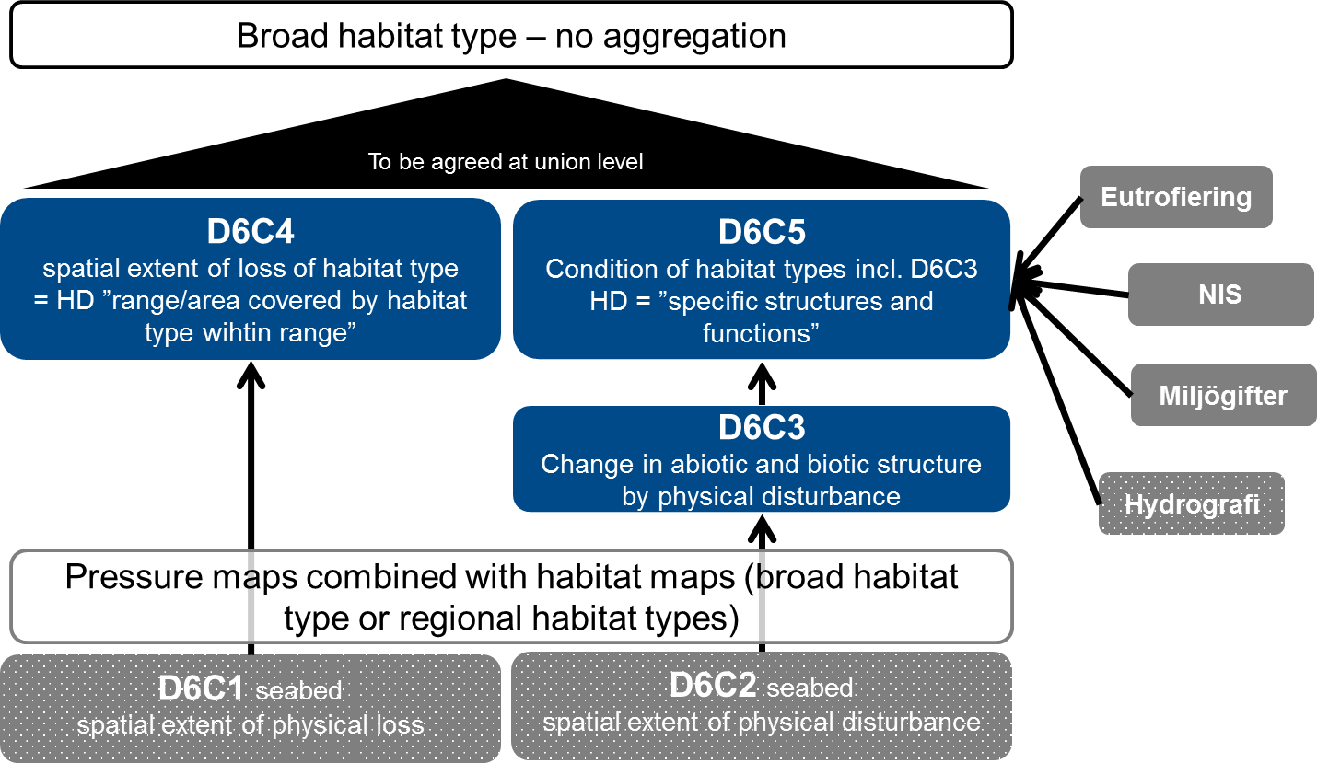

Figur 14 Översikt om hur bedömningen av bentiska habitat ska genomföras i D1 och D6. Ingen aggregering av broad habitat types kommer att göras, utan GES redovisas per broad habitat type. För färgkodning av boxar se figur 3.

## Uppföljning

Uppföljning av bentiska habitat och relevanta belastningar ligger utanför fokus för denna bedömningsstrategi. Dock är det viktigt att poängtera att uppföljningen måste synkas med bedömningsstrukturen så att uppföljning och övervakning av huvudsakliga motsvarar kraven enligt reviderade kommissionsbeslutet så långt som möjligt, beroende på kostnader.

## Riskanalys

Det påpekas löpande i dokumentet om vilka risker som finns. Sammanfattningsvis kan man konstatera en bedömning av bentiska habitat utgör en risk i sig. Mycket är oklart och beror på diskussioner både på unions- och regional nivå. Avgörande för en lyckad bedömning är att det görs kontinuerlig avstämning mellan relevanta projekt och regelbunden kommunikation mellan förvaltning och experter.

## Öppna frågor

Öppna frågor finns det gott om. Dessa adresseras delvis i översikten över tänkta arbetsuppgifter (tabell 5):

Aggregering huvudsaklig livsmiljötyp

* Huvudsakligt livsmlijötyp: Översättningen från ”offshore” till ”utanför kusten” måste diskuteras huruvida det är tillämpbart i Östersjön. Även avgränsningen mellan litoral och cirkalitoral måste definieras tydligt för svenska bedömningsområden eftersom det saknas en tydlig definition i EUNIS-systemet (se annex 2).
* Tolkning av sedimentklasserna i huvudsakliga livsmiljötyper, t.ex. hur avgränsar man blandade sediment, är skalgrus biogena rev eller blandade sediment
* Utveckling av ett direktivövergripande hieratiskt system som aggregera olika bedömningsområden/livsmiljötyper samt hydromorfologiskt typindelning enligt vattendirektivet (figur 6 & 7)
* Vilka livsmiljötyper (EUNIS/HUB/N2000) är representativa för respektive huvudsakligt livsmiljötyp
* Förbättring av datatillgång för biologiska data (utsträckning och utbredning av habitat, samt typiska arter) och belastningar
* Identifikation av typiska arter och artsamhället beroende på relevanta ekologiska funktioner för respektive livsmiljötyp, t.ex. bioturbation
* Avgränsning av Ospar habitat

Belastningar

* Kategorisering av belastningar: Vilka belastningar definieras som fysisk störning och vilka som fysisk förlust, med hänsyn till både vattendirektivet samt art- och habitatdirektivet, bland annat hantering av fiberbankar i detta sammanhang
* Synkning av belastningar mellan art- och habitatdirektivet, vattendirektivet och havsmiljödirektivet
* Förbättring av datatillgång för att beskriva relevanta belastningar
* Identifiera relevanta belastningar för respektive livsmiljötyp
* Hur kan påverkan från trålning beskrivas och bedömas, t.ex. med hjälp av artsammansättning mjukbottenfauna

Definition av gränsvärden

* Hur definieras ”adverse effects” för båda D6C3 och D6C5 i relation till abiotisk och biotiska struktur (= habitatkvalitet, se annex 1)
* Kvantitativ bedömning av habitatens känslighet för fiske: BH3 och BSII
* Hur definieras naturlig utbredning av habitattyp (huvudsakligt livsmiljötyp eller underliggande livsmiljöer)
* Synkning av referenstillstånd art- och habitatdirektivet med baslinjer för havsmiljödirektivet på nationell/regional/nationellt nivå
* Definition av gränsvärden för D6C3-D6C5 på unionsnivå
* Integrering av kriterier per livsmiljö (figur 14)

Miljökvalitetsnormer

* Grundläggande principer hur MKN kan definieras
* Definition av habitatspecifika MKN

## Referenser

Andersen J.H., Stock A., Hainänen S., Mannerla M. & Vinther M. (2013). Human uses, pressures and impacts in the eastern North Sea. Technical Report from DCE - Danish Centre of Environment and Energy. No 18.

ArtDatabanken (2017) Förslag till definitioner för ”Benthic Broad habitat types” för svenska förhållanden, PM

EU Comission COMMISSION DECISION (EU) 2017/848 of 17 May 2017 laying down criteria and methodological standards on good environmental status of marine waters and specifications and standardised methods for monitoring and assessment, and repealing Decision 2010/477/EU. Official Journal of the European Union

Eide 2014. Arter och naturtyper i habitatdirektivet – bevarandestatus i Sverige 2013

EUSeaMAP II <http://www.emodnet.eu/seabed-habitats>

Hallberg O., Nyberg J., Elhammer A. & Erlandsson C. (2010) Ytsubstratklassning av maringeologisk information. SGU-rapport 2010:6.

Havs- och Vattenmyndigheten (2012). Havs- och vattenmyndighetens föreskrifter om vad som kännetecknar god miljöstatus samt miljökvalitetsnormer med indikatorer för Nordsjön och Östersjön. Senast uppdaterad 2014-07-01.

Helcom (2016). Endorsement of the method to calculate the Baltic Sea cumulative impact index (BSII). 4J-18. State & Conservation V.

Helcom (2017). Implementation of the Baltic Sea Impact index (BSII) and assessment of loss and disturbance of benthic habitats in ‘State of the Baltic Sea’ report. 4J-11. State & Conservation VI.

Helcom (2017) State of the Baltic Sea – Holistic Assessment – First version 2017 <http://stateofthebalticsea.helcom.fi/>

ICES (2017) EU request on indicators of the pressure and impact of bottom-contacting fishing gear on the seabed, and of trade-offs in the catch and the value of landings <http://www.ices.dk/sites/pub/Publication%20Reports/Advice/2017/Special_requests/eu.2017.13.pdf>

Johansson (2010) Biogeografisk uppföljning -förslag till variabler, indikatorer och datainsamling för delsystem Hav

Lindegarth M, Carstensen J, Drakare S, Johnson RK, Nyström Sandman A, Söderpalm A, Wikström S A (Editors). Ecological Assessment of Swedish Water Bodies; development, harmonisation and integration of biological indicators. Final report of the research programme WATERS. Deliverable 1.1-4, WATERS report no 2016:10. Havsmiljöinstitutet, Sweden

Ospar (2017) Intermediate Assessment 2017 <https://oap.ospar.org/en/ospar-assessments/intermediate-assessment-2017/>

[As soon as published all Ospar assessment sheets and Helcom indicator fact sheets will be included in the list]

## 

## Annex 1: Test av Helcom pre-core-indicator ”Condition of Bentic Habitats”

Antonia Nyström Sandman (AquaBiota), Anna Westling & Johnny Berglund (ArtDatabanken)

### Inledning

Helcom har tagit fram ett förslag på en indikator för bedömning av bentiska habitat till Holas II. Indikatorn heter ”Condition of Bentic Habitats” och är framtagen av Estland och testad i estniska vatten (Martin & Torn 2016, Torn et al 2017). För att se om indikatorn fungerar även utanför Estland, i andra områden och med andra underlagsdata, är det viktigt att testet utförs av flera länder. Sverige med andra förutsättningar, en kust som skiljer sig mot Estlands och annan tillgång på underlagsdata, har valt att testa indikatorn för svenska förhållanden.

EU kommissionens beslut (EU) 2017/848 syftar till att om möjligt förtydliga, förenkla och samordna bedömningen av havsmiljöns tillstånd. Samordning av metoder och indikatorer ska ske så långt det är möjligt mellan havsmiljödirektivet, EU:s ramdirektiv för vatten och art- och habitatdirektivet. Samordning ska också ske mellan medlemsländer och utifrån de regionala havskonventionerna, Ospar och Helcom.

Föreliggande test av Helcoms pre-core-indicator kopplar till deskriptor 6 i havsmiljödirektivet. Det vill säga att ”*havsbottnens integritet håller sig på en nivå som innebär att ekosystemens struktur och funktioner kan tryggas och att i synnerhet de bentiska ekosystemen inte påverkas negativt*”.

Det som presenteras här är ett förslag framtaget av ArtDatabanken och AquaBiota på hur indikatorn kan användas i svenskt vatten. Tillvägagångssättet kan skilja sig beroende på vilken skala, område, underlag eller enhet som bedöms. Förutsättningarna för detta test var att använda befintliga data, så långt som möjligt samordna bedömningen med habitatdirektivet eller peka på samordningsvinster, samt avgränsa testet till ett pilotområde.

### Metod

Ett grundläggande antagande för testet är att det är möjligt att bestämma tillståndet för ”Broad Scale habitats” genom att nyttja mer noggrant karterade habitat eller naturtyper som bedömningsgrund, det vill säga vi ”skalar upp” bedömt tillstånd för ett välavgränsat habitat eller en naturtyp för att bestämma tillstånd på en högre nivå. Detta förutsätter att valda habitat eller naturtyper finns i hela Sverige och att tillgängliga dataunderlag och metoder kan nyttjas. Ytterligare praktiska förutsättningar för att genomföra detta metodval innebär att ge förslag på vilka HUB-nivåer och eventuellt vilka naturtyper inom habitatdirektivet som kan representera valt Broad Scale Habitat, samt att för svenska förhållanden sätta en avgränsning för litoral, infralitoral och circalitoral.

Den föreslagna metodiken som tagits fram för pre-core-indikatorn ”Condition of Bentic Habitats” består av en bedömning av area, utbredning och kvalitet. Parametern med den sämsta bedömningen ger utslag och blir också den samlade bedömningen. Tillvägagångssättet är väldigt likt bedömningen av habitat inom artikel 17 och följer EU-kommissionens senaste riktlinjer vad gäller samordning av direktiven. För detaljer avseende metodik för föreslagen indikator se Martin & Torn (2016).

*Tabell 1. Från förslaget till pre core indicator. Overall assessment matrix for indicator “Condition of Benthic Habitats“:*

|  |  |  |  |
| --- | --- | --- | --- |
| **Parameter** |  | **Status** |  |
| **GES** | **sub-GES, close to GES** | **sub-GES, far from GES** |
| Area | Stable or increasing | Decline <10% | Decline >10% |
| Extent | Stable or increasing | Decline <10% | Decline >10% |
| Quality* | ≥90% of area or stations in good status | <90-75% of area or stations in good status | >25% of area or stations in bad status |
| **Overall assessment\*\*** | **All "green"** | **One or more "amber", but no "red"** | **One or more "red"** |

* The median value of indicators decides the quality of habitat when several indicators were used.

** The parameter assessed to have worst status decides the overall status.

**Definitioner och avgränsning**

Broad Scale Habitats som ska bedömas enligt kommissionens beslut (EU) 2017/848 går att avgränsa utifrån djup och sedimenttyp.

Förslag på definition och avgränsning av litorala, infralitorala och circalitorala bottnar:

Litoral = Grund och tidvattenspåverkad del av kusten. Litoral har i flera fall exkluderats från Östersjön eftersom det inte finns något märkbart tidvatten. Det är dock möjligt att definiera litoral från medelvattenstånd ner till medellågvattenstånd. Övre gränsen går därmed att avgränsa med aktuell strandlinje. Den nedre gränsen avgränsas av medellågvattenståndet, viket ligger runt en meters djup.

Infralitoral = Fotiska zonen under tidvattenspåverkan. För nedre avgränsning mot circalitoral kan EU SEAMAP eller möjligen Symphonys kartunderlag nyttjas, då blir gränsen vid cirka 30 meter.

Circalitoral = Djupare än infralitoral och är afotisk, det vill säga i regel djupare än 30 meter i svenska havsområden (20 meter i Bottniska viken).

Som pilotområde valdes Västerbottens län, eftersom det finns förhållandevis gott om biologiska data i Västerbotten samt att Länsstyrelsen Västerbotten under senaste året har tagit fram nya heltäckande naturtypskartor över de marina naturtyperna (estuarier 1130, blottade ler- och sandstränder 1140, laguner 1150, vikar och sund 1160 och rev 1170). Alla tillgängliga dyk- och dropvideopunkter har HUB-klassats i Västerbotten inom samarbetsprojektet SeaGIS 2.0 (www.seagis.org).

**Laguner som representant för Infralitoral mud**

För testet har habitatdirektivets naturtyp laguner (1150) valts ut att representera broad scale habitatet infralitoral mud. Detta styrks av att majoriteten (>80%) av alla provpunkter i Västerbotten som är HUB-klassade inom naturtypen lagun (1150) även är klassade som ”muddy sediment, AA.H” (Figur 1). En fördel med att nyttja laguner är att de förekommer i hela Sverige och att det finns god kunskap om vilka påverkanstryck och hot de är utsatta för (Eide 2014).

Genom att använda laguner som bedömningsenhet kan också samordning mellan de olika direktiven åstadkommas. Detta är en viktig aspekt för framtida synergier och tillvägagångssätt, då bedömningar för art- och habitatdirektivet (artikel 17) och havsmiljödirektivet kommer att samordnads i så stor utsträckning som möjligt under 2018.

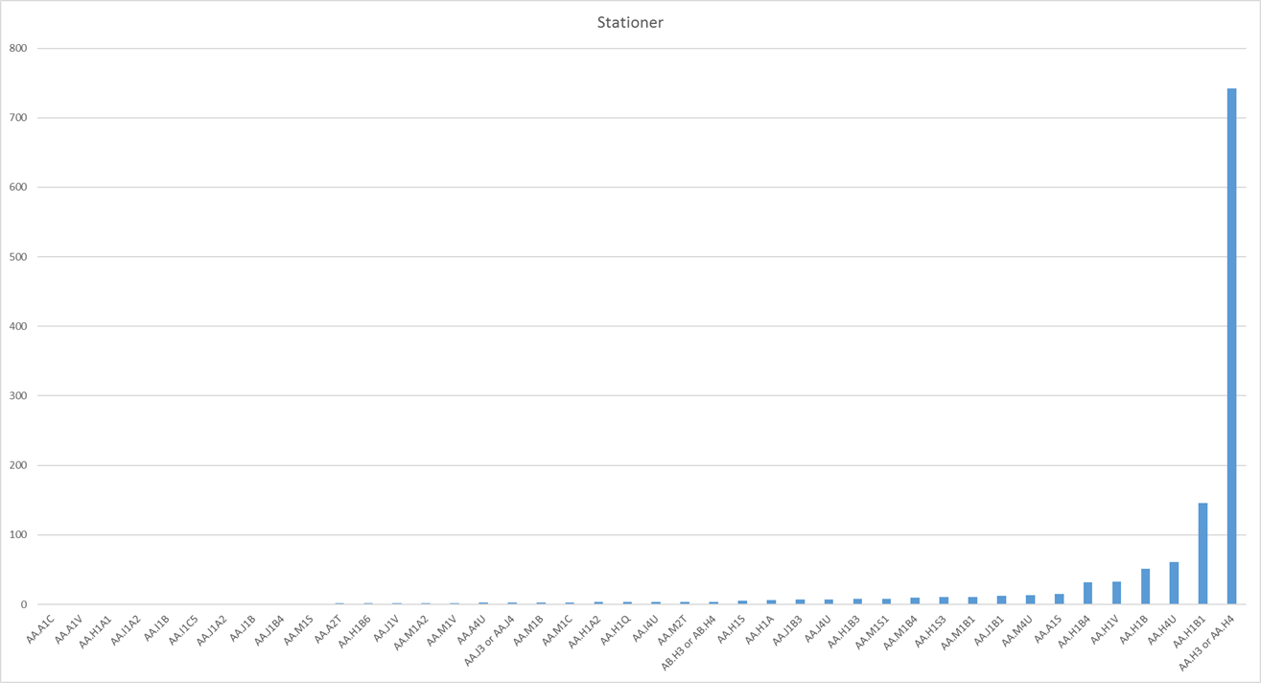

*Figur 1. Histogram över HUB-klassade stationer i laguner i Västerbotten. Totalt återfinns 1230 stationer. Vanligaste klassen är AA.H3 eller AA.H4, 742 stationer (mjukbotten som domineras av infauna, alternativt saknar makrobentos). Näst vanligast är AA.H1B1, 146 stationer (mjukbotten där borstnate eller ålnate dominerar).*

**Area**

Samordning med habitatdirektivet innebär att area och utbredning bedöms på samma sätt i ”Condition of Bentic Habitats” som i artikel 17. Fördelen med detta är att man då får två tidigare rapporteringsår att jämföra data mot (2007 och 2013), samt att resultaten blir jämförbara för framtida bedömningar. Arean bedöms genom att använda det senaste GIS-skiktet av laguner 1150 i Västerbottens län som tagits fram inom projektet Kvarken Flada (http://kvarkenflada.org/).

För bedömning av förekomstareal utvärderas storleken på arean av habitatet i relation till referensvärdet för naturtypens förekomstareal, samt förekomsarealens trend (ref guidelines). Förekomstareal enligt habitatdirektivet definieras enligt följande ”Area covered by the habitat type within the range in the biogeographical or marine region concerned”.

**Utbredning**

För bedömning av utbredning utvärderas storleken på arean av habitatets utbredning i relation till referensvärdet för naturtypens utbredning, samt utbredningens trend (ref guidelines). Utbredning enligt habitatdirektivet definieras enligt följande ”the outer limits of the overall area in which a habitat type or species is found at present”. Då direktiven från EU är att i möjligaste mån samordna bedömningar, samt att den föreslagna metoden för pre-core-indikatorn ”Condition of Bentic Habitats” inte anger hur utbredning ska räknas ut, används i detta test som för bedömning av artikel 17. Fördelen blir då att data blir jämförbart med tidigare och kommande år. Metoden är en standardiserad process som innefattar två steg (figur 2):

1. Gap closure using a predefined set of rules specifying when two distribution points/grids will be joined together to form a single range polygon, and where an actual gap in the range will be left.
2. The polygons created by gap filling will be then fitted to environmental parameters to avoid the range covering areas which are not possible, for example the range of a terrestrial species including marine areas.



*Figur 2. Bedömningsprocessen för parametern utbredning enligt artikel 17.*

Bedömningen görs i rutor av tio gånger tio kilometer med hjälp av ett verktyg som tillhandahållits av EU (RangeTool_10). Användning av samma verktyg som vid EU:s artikel 17-rapportering bidrar till en standardiserad process som blir jämförbar mellan länder.

**Kvalitet**

Vilka indikatorer som ska bedömas för kvalitet är inte styrt i förslaget till indikator. Däremot gäller att vid bedömning av flera indikatorer för att mäta kvalitet ska ett medelvärde för den totala bedömningen användas (se bifogad fil x). Biologiska indikatorer som kopplar till struktur och funktion rekommenderas. Detta innebar att testet även innefattade att avgöra vilka indikatorer som skulle mätas för att göra en samlad bedömning av den tredje parametern kvalitet.

För bedömning av kvalitet används i detta test två parametrar, typiska arter och antal tillgängliga HUB nivå 6-arter i varje provpunkt. Antagandet är att typiska arter (TA) och de arter som ingår i HUB nivå 6 säger något om kvaliteten hos lagunerna.

Befintliga dataunderlag över laguner i Västerbotten kommer från basinventeringen, biogeografisk uppföljning (visuella metoder och yngelprovfiske), det pågående länskarteringsprojektet och från länsstyrelsens insamling av data för områdesskydd och andra projekt. Thunell et al. (2016) ger en utförlig beskrivning av tillgängliga dataset från Västerbotten.

En stor andel av provtagningspunkterna är klassade till HUB nivå 5, så vi har därför valt ut dem som har klassen AA.H1B (Baltic photic muddy sediment characterized by submerged rooted plants). Antalet och täckningsgraden av nivå 6-arter summerades per prov och antingen medel- eller maxvärdesbildats per lagun.

Eftersom några laguner bara innehöll ett prov blir medelvärdet aningen skevt, eftersom de laguner med flera prov då kan få medelantal <1, medan de med bara ett prov bara kan få 1 eller 0. Då antalet prov med bara en nivå 6-art var tämligen stort riskerar detta att laguner med bara ett prov får högre (men mer osäkra) värden. Av den anledningen var maxvärde per lagun att föredra. Givetvis ökar chansen att se flera arter med antalet prov, men det är ändå maxvärdet av alla prov för en lagun som använts i analysen.

### Resultat

**Area av laguner**

Vid artikel 17-rapporteringen år 2007 rapporterades en totalareal på 12 km2 från Västerbotten. Eftersom en hel del ny kunskap kommit fram vid basinventeringen som pågick 2006-2008 justerades denna areal till 14 km2 vid rapporteringen 2013. Utifrån aktuell kunskap och med den nya nationella höjddatamodellen som stöd har ett nytt lagunskikt tagits fram 2017. Det reviderade lagunskiktet ger en totalareal för laguner på drygt 24 km2, fördelat på 515 laguner. Framförallt har en stor andel av undernaturtypen glon identifierats. Det är vatten som ligger max 1,3 meter över havet, dit saltvatten kan tränga in vid högt vattenstånd. Strax över 10 km2 laguner återfinns inom befintliga naturreservat eller Natura 2000-områden (Länsstyrelsen Västerbotten 2008).

Muddringar påverkar lagunerna negativt. Av drygt 500 laguner så fanns det en eller flera synliga muddringar i totalt 65 laguner. Omräknat i procent så blir andelen muddringspåverkade laguner 13 %. Beräknar man den sammanlagda arealen för de laguner som är påverkade av muddring, så blir det ca 5,50 km2, vilket motsvarar drygt 23 % av den totala ytan laguner.

Naturtypen laguner kännetecknas av att de har en tröskel. I de fall där tröskeln är påverkad av muddringar så är det stor risk att lagunen och dess funktion är förstörd. I 56 laguner är tröskeln muddrad. Deras sammanlagda area är 5,01 km2, vilket utgör 20 % av lagunernas totala area.

Skillnaden i areal av laguner 2017 mot rapporterad areal 2013 beror på förbättrade underlag vilket resulterat i bättre avgränsningar och utsökningar. Den samlade bedömningen av parametern ”Area” för laguner i Västerbotten blir sub GES på grund av potentiellt förlorade eller förstörda habitat genom muddring. Även trenden för lagunernas och förekomstareal är negativ.

**Utbredning av laguner**

Utbredning för laguner i Västerbotten 2017 beräknades till 5800 km2. Utbredningen av laguner för samma område 2013 var 5900 km2. Skillnaden i utbredning beror på förbättrade underlag vilket resulterat i bättre avgränsningar och utsökningar av förekomstareal som i sin tur gett ett mer precist utbredningsområde. Bedömningen för parametern ”Extent” blir GES.

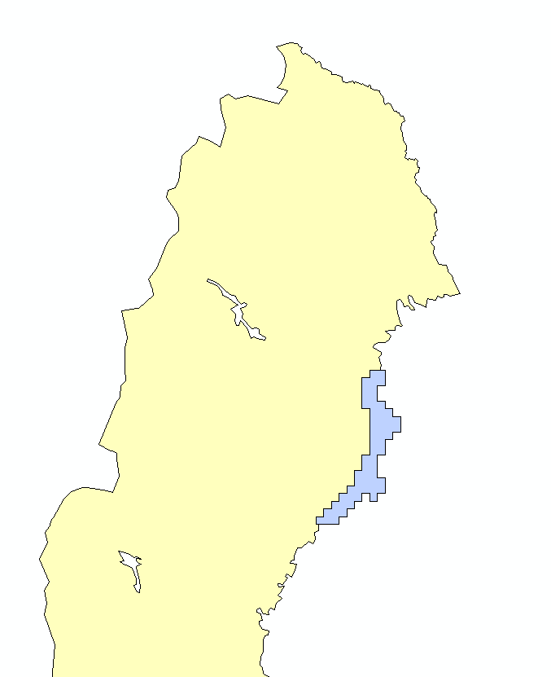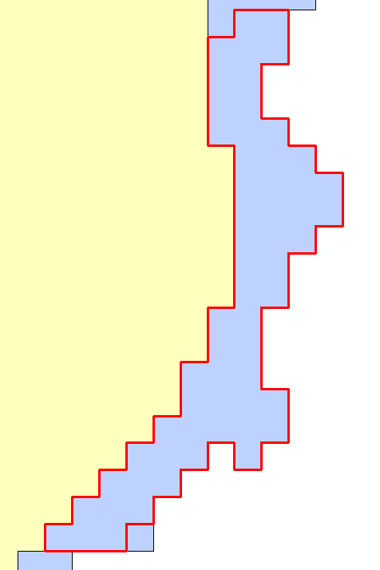

*Figur 3. Utbredning av 1150 laguner i Västerbottens län. Utbredning 2017 finns inom rödmarkerat område, blå rutor utanför visar utbredning 2013.*

**Kvalitet**

Totalt kunde 1230 provtagningspunkter med bottenstruktur och vegetationsdata hittas som låg inom avgränsade laguner (Figur 1). Alla dessa var klassade till HUB-nivå fem eller sex.

För typiska arter användes alla tillgängliga provpunkter. I genomsnitt fanns det 1.07 typiska arter per lagun, de vanligast förekommande visas i tabell 2, fördelning av antal per lagun visas i figur 4.

*Tabell 2. Vanligast förekommande typiska arter från prov inom naturtypen laguner (1150).*



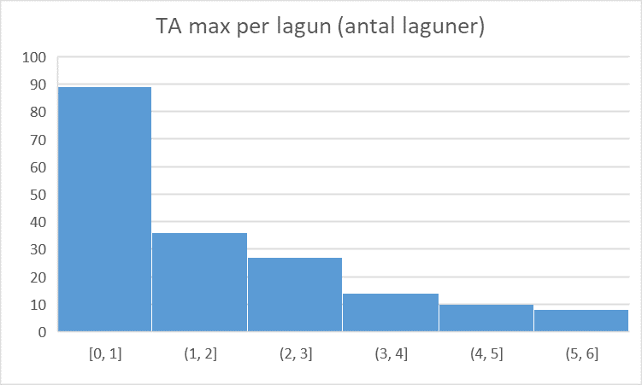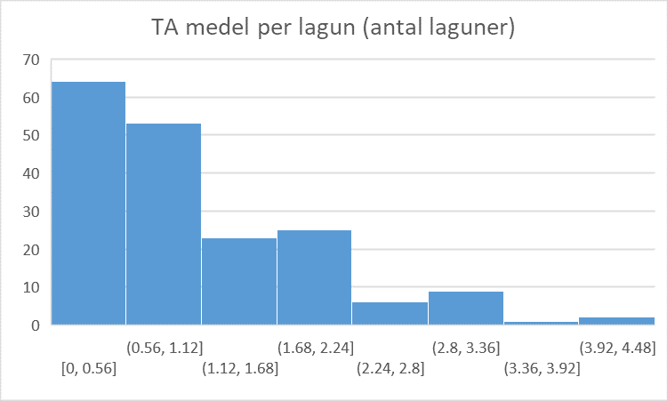

*Figur 4. Histogram med antal laguner med 0+1, 2,3,4,5 & 6 typiska arter, samt frekvensen av olika genomsnitt antal typiska arter.*

Alla stationer som var klassade till HUB AA.H1B (Baltic muddy sediment charachterized by submerged rooted plants) valdes ut. Eftersom ett antal laguner bara har en provtagningspunkt, och flera stationer inte kunde klassas längre än till nivå 5 valde vi att titta på möjliga nivå 6-klasser och nivå 6-arter inom den valda nivå 5-klassen. Om vi hade använt HUB nivå 6-klassningen hade vi i många fall bara fått en klass per lagun (då klassningen utgår från dominans). Antalet prov där respektive nivå 6-klasser förekommer visas i tabell 3, histogram över fördelning av medel- och maxantal visas i figur 5.

*Tabell 3. Förekomst av möjliga HUB nivå 6-klasser.*



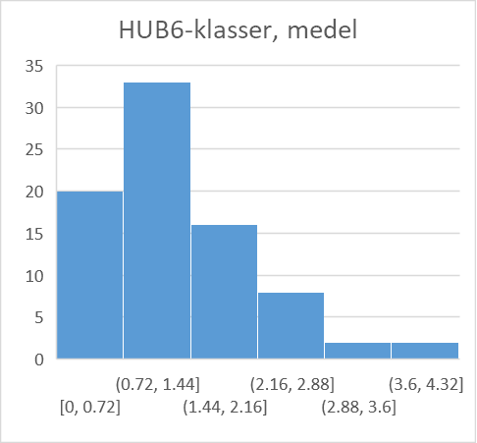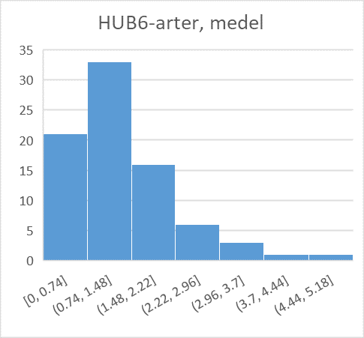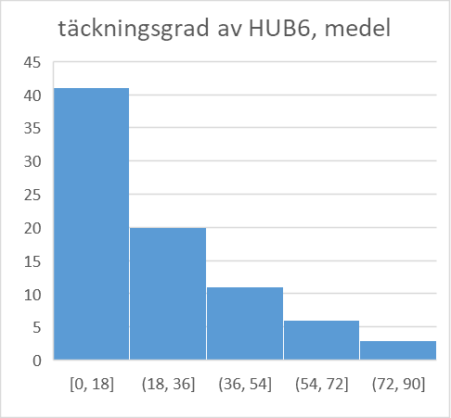

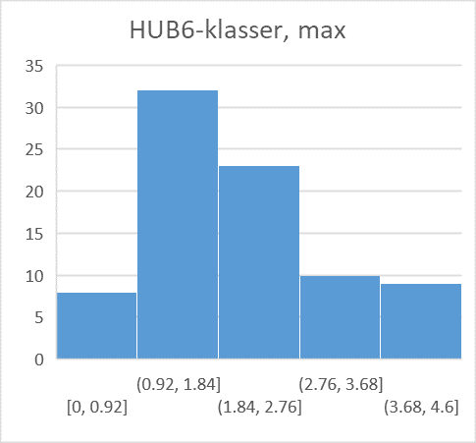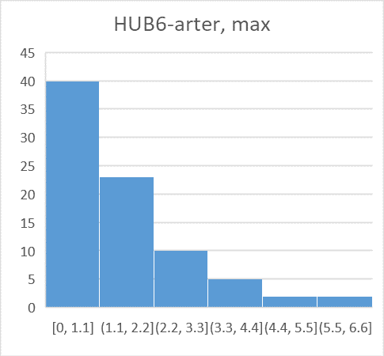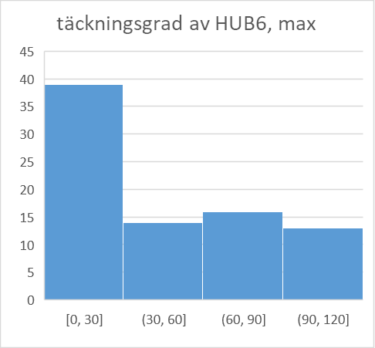

*Figur 5. Histogram med antal laguner med olika antal och täckningsgrader (medel- och maxvärden) av HUB nivå 6-arter och -klasser.*

**Säger TA eller HUB nivå6-arter något om kvalitet eller status?**

I Västerbottens län har en stor andel av lagunerna klassats med avseende på pristinstatus (naturlighet). Klassningen är en GIS-analys som baseras på fysisk påverkan på lagunerna (muddring, bryggor, båthus, pirar, hus mm), samt på avverkningspåverkan och jordbrukspåverkan i lagunernas avrinningsområde. Naturlighetsklassningen har också kombinerats med en känslighetsklassning (beräknad på bl a morfologi och exponering) för att få fram en beräknad status. Vi har relaterat TA och HUB nivå 6-arter till naturlighetsklassningen, känslighet, beräknad status samt muddring för att avgöra om det finns ett tillräckligt starkt samband för att någon av kategorierna skall vara värda att använda i bedömningen.

*Tabell 4. Förhållande mellan känslighet, pristinstatus, muddring och statusklassning, och antal och täckningsgrad av HUB nivå6-klasser och -arter*



Som tabell 4 ovan visar, så är kopplingen mellan täckningsgrad av HUB-arter och naturlighet i det närmaste obefintlig. Kopplingen mellan naturlighet och antal arter är inte heller särskilt stark, men detta är förväntat med tanke på att jämförelsen inkluderar två typer av tämligen grova klassningar. Dock är sambanden motsatta mot det förväntade – antalet arter minskar med ökad naturlighet.

Det finns ett samband mellan antal arter och lagunens storlek, men när lagunstorlek ingår i samma modell som naturlighet bidrar den ytterst lite till den förklarade variansen.

**Beräkning av status baserat på HUB**

Beroende på var gränsvärdet för bedömningen av kvalitet sätts så blir olika stor sammanlagd lagunyta klassad som GES eller icke-GES. Baserat på ovanstående aningen knapphändiga information har vi bedömt att det måste finnas **minst två HUB nivå 6-arter om bedömningen görs på maxvärde per lagun, eller >1 art om det görs på medelvärde**. Hur de olika gränsvärdena slår i form av yta som är GES/sub GES syns i tabell 5 och figur 6 nedan.

*Tabell 5. Sammanlagd yta som klassas som GES beroende på var brytvärdet för antal representerade HUB nivå 6-klasser sätts.*

|  |  |  |  |  |  |  |
| --- | --- | --- | --- | --- | --- | --- |
| **max count** | **Area (ha)** | **percent** |  | **average count** | **Area (ha)** | **percent** |
| area>=2 | 361 | 68% |  | area>0.5 | 463 | 87% |
| area>=3 | 193 | 36% |  | area>1 | 317 | 59% |
| area>=4 | 103 | 19% |  | area>2 | 144 | 27% |
| area>=5 | 41 | 8% |  | area>3 | 20 | 4% |

*Figur 6. Procent av arealen som klassas som GES beroende på hur många HUB nivå 6-klasser som krävs för att GES skall uppnås.*

Med ovanstående gränsvärden blir alltså 59-68 % av lagunytan klassade som GES, vilket är under de 90-75 % som krävs för sub GES enligt indikatorbeskrivningen. Detta stämmer dock överens med den bedömning av laguner som tidigare gjorts enligt AHD (Eide 2014).

### Diskussion

Både vad gäller area och kvalitet så är vår bedömning att statusen är under god status det vill säga sub GES. Eftersom att parametern med den sämsta statusen ger utslag för den totala bedömningen blir den samlade bedömningen för hela indikatorn på Broad Scale Habitatet Infralitoral mud sub GES, alternativt sub GES - far from GES beroende på var man sätter gränsvärdena för kvalitetsbedömningen.

Eftersom Sverige i dagsläget saknar heltäckande karteringar eller modellerade kartor över HUB-biotoper måste bedömningar göras utifrån de kartor och data som finns tillgängliga. Laguner utgör en del av infralitoral mud, men exakt hur stor andel går inte att avgöra i dagsläget då heltäckande kartor över Broad Scale Habitats saknas. Dock utgör laguner en viktig del av infralitoral mud då de är en ekologisk viktig naturtyp. För att en god bedömning av respektive broad scale habitat skall kunna göras bör viktiga underkategorier identifieras och användas i bedömningen. Även om det övergripande habitatet ytmässigt är i god status måste representationen av olika underhabitat säkerställas så att inte viktiga biotoper tillåts försvinna eller degradera på grund av att de utgör en alltför liten procentandel för att påverka bedömningen av ett broad scale habitat. En rankning av dessa underhabitat skulle underlätta bedömningen, då det skulle ge ett underlag för vilka habitat som skall prioriteras. En sådan rankning skulle även underlätta arealbedömningen – om vi har möjlighet att bedöma arealen av flera underhabitat kan arealen av ett habitat öka på bekostnad av ett annat, vilket inte enbart är av ondo om förändringen är till ett högre rankat habitat. En försämring är däremot alltid en försämring.

Senaste bedömningen av tillståndet för laguner i Sverige gjordes inför artikel 17-rapportering år 2013. Vid artikel 17-rapporteringen bedöms naturtypens area, utbredning, kvalité, hot och påverkan, samt framtidsutsikter. Rapporteringen görs för biogeografiska regioner och Sverige rapporterade 90 km2 i boreal respektive 10 km2 i kontinental region. Referensvärdet är satt till samma värde eller större. I båda områdena har laguner fått dålig status på grund av kvaliteten och framtidsutsikterna (förekomstareal är klassad som otillräcklig, medan utbredning är god).

Detta test utgår från laguner som representant för infralittoral mud. Detta habitat återfinns dock i huvudsak i den grundaste delen av det djupintervall som infralittoralen omfattar. För att bedöma kvaliteten på mjukbotten som saknar vegetation kan BQI vara en möjlig kvalitetsfaktor att inkludera i bedömningen.

Metrias framtagna skikt, från 2015, över muddring kan användas på nationell skala för att se eventuella muddringar i laguner och potentiellt förlorade habitat (minskad areal). Dock har vi inte haft möjlighet att beräkna andelen laguner med muddrad tröskel på nationell nivå.

Referenser  
Eide 2014. Arter och naturtyper i habitatdirektivet – bevarandestatus i Sverige 2013

EU-kommissionen 2017. Kommissionens beslut (EU) 2017/848 av den 17 maj 2017 om fastställande av kriterier och metodstandarder för god miljöstatus i marina vatten, specifikationer och standardiserade metoder för övervakning och bedömning och om upphävande av beslut 2010/477/EU

Evans D & Arvela M 2011. Assessment and reporting under Article 17 of the Habitats Directive

Evans, D. 2016. Revising the marine section of the EUNIS Habitat classification - Report of a workshop held at the European Topic Centre on Biological Diversity, 12 & 13 May 2016. ETC/BD Working Paper N° A/2016.

Joakim P. Hansen & Martin Snickars 2014 Applying macrophyte community indicators to assess anthropogenic pressures on shallow soft bottoms. Hydrobiologia

Länsstyrelsen Västerbotten 2008. Strategi för skydd av havs- och kustmiljöer i Västerbottens län. 106 s.

Martin G och Torn K 2016. Pre-core indicator on ’Distribution, pattern and extent of benthic biotopes’ – proposal to shift status to core indicators. Helcom State & Conservation 5-2016.

Thunell, V., Enhus, C., Skoglund, S., Persson, M. 2016. Insamling av befintliga marinbiologiska inventeringsdata – bottenlevande växter och djur. Insamling av befintliga marinbiologiska inventeringsdata – bottenlevande växter och djur. AquaBiota Report 2016:01. 80 s.

Torn, K., Herkül, K., Martin, G., Oganjan, K., 2017. Assessment of quality of three marine benthic habitat types in northern Baltic Sea. Ecological Indicators 73, 772–783.

Susanna Andersson 2014. Vegetation i grunda vikar i Kalmar län - Sammanställning av data från basinventeringen av marina habitat åren 2005-2007 samt bedömning av ekologisk status. Linne Universitetet, Rapport 2014: 5

## Annex 2: Förslag till definitioner för ”Benthic Broad habitat types” för svenska förhållanden



## Annex 3: Draft guidance for assessments under Article 8 of the MSFD

